**需求分析规约说明书**

目录

**修订历史** 1

**1. 引言** 3

**1.1. 背景** 3

**1.1.1 项目概述** 3

**1.1.2项目目的** 3

**1.1.3项目意义** 3

**1.2. 参考资料** 3

**1.3. 假定和约束** 4

**1.4. 用户的特点** 4

**2. 功能需求** 6

**2.1. 系统范围** 6

**2.2. 系统体系结构** 6

**2.3. 系统总体流程** 7

**2.4. 需求分析建模** 9

**2.4.1. 功能建模** 9

**2.4.2 数据建模** 28

**2.4.3. 行为建模** 30

**3. 非功能需求** 46

**3.1. 性能要求** 46

**3.1.1. 精度** 46

**3.1.2. 时间特性要求** 46

**3.1.3. 输入输出要求** 47

**3.2. 安全及保密性要求** 47

**4. 运行环境规定** 48

**4.1. 设备** 48

**4.2. 支持软件** 48

**4.3. 接口** 48

**5. 需求跟踪管理** 48

**1. 引言**

**1.1. 背景**

**1.1.1 项目概述**

项目名称：同济校园网球平台T&T微信小程序

项目负责人：赵翀

项目开发者：赵翀、李航宇、杨泽华、胡启云

用户：同济校园网球爱好者、同济大学网球教练、体育教学部负责校园网球的相关人员

本项目是设计与开发一款校园网球线上约球、赛事发布、排行榜、线上约课的微信小程序，构建校园网球平台，针对校园内全体师生，让校园内师生了解校园网球文化、了解校园网球圈，让更多的人了解网球，参与网球运动，爱上网球。让师生能够更快、更有效的了解到校园网球球友信息，不再因个人交际圈而受限；与认识、不认识的球友进行快速线上约球和约战；让网球小白能找到学习网球的渠道，建立校园网球教练圈，打造校园网球生态圈，让校园网球迸发出蓬勃的生机，从而更好的在校园内传播网球文化。

**1.1.2项目目的**

本项目旨在设计一款解决校园内网球约球、约比赛、约教学不方便问题的小程序。本项目围绕“设计一个方便校园网球爱好者实现自主约球、约战、积分与排位，并最终吸纳新人通过校园教练圈进行线上约课”的研究目的，设计一款微信小程序，小程序包括：提供约球平台（即提供校园内自主约球排行）、赛事平台（即通过规定地点、规定时间内校园积分赛进行比赛）、网球排行榜平台（提供约球排行、约战排行并由系统自动积分排位的平台）、课程平台（即建立校园网球教练圈，给想学习网球的人群在线上提供教学人选，并进行线下教学）。短期目标是解决上海高校——同济大学校内网球爱好者互相约球、约积分赛的便利性问题、为更多想学习网球的学生和老师们提供学球渠道的问题；长期目标是在短期目标实施运营顺利后，将此平台继续向全上海高校推广、向以省/市为单位的全国高校进行推广运用，为约球、约比赛、约教学提供便利。未来在纵向推广的同时增加横向内容，即增加其他运动项目，使此小程序成体系地服务于校内外运动市场。

**1.1.3项目意义**

本研究具有高度针对性，其针对人群是史无前例的、针对高校所面临的状况是独一无二的，在“约战-积分排名-提供教学服务"一体化的服务模式中，国内尚未有学者进行探索。而本项目首例具有创新性。

**1.2. 参考资料**

本项目通过同济大学创新创业学院核准，立项为2020年-2021年上海市大学生创新训练计划，并且已经完成了中期检查

目前本项目已经完成了2次季度报告和1次中期报告检查

(1) Pressman R S. Software Engineering A Practitioner's Approach[M]. Seventh Edition. McGraw- Hill Higher Education, 2008.

(2) 软件工程:实践者的研究方法(英文版)(第8版).普莱斯曼 (Roger S.Pressman),马克西姆 (Bruce R.Maxim).机械工业出版社

**1.3. 假定和约束**

发布时间：2022年 1 月 4 日发布测试版

用户资料准备：我们依托同济大学体育教学部对本项目的支持，提出对于小程序的需求，提供上海市和全国校园网球访谈和调研，为校园网球平台的设计和开发提供体育方面的技术支持，同时帮助寻找软件技术与后期运营方面的支持

开发效率：采用 SCRUM 敏捷开发。团队高度自治，队员们熟悉开发过程中涉及到的技术，紧密合作，确保每个迭代的高质量。

合作交流：团队成员保持每周一次线下开会讨论迭代的频率，并通过飞书平台保持线上随时沟通交流，追踪任务进度，高效协同完成任务。

设备条件：团队成员自备开发电脑，并配置相关开发环境。

代码托管：使用 GitHub 进行代码的提交、合并及托管。

经费限制：交通费用、推广费用、服务器租赁费用、设计费用等各项支出不超过 10000 人民币。

**1.4. 用户的特点**

我们小程序面向的主要对象是同济大学内以大学生为主体的网球爱好者，他们有校园内约打球，约比赛，约教学的需求，但是目前并没有这样的一个平台提供，存在便利性问题。为此我们先后面向体育部、网球爱好者、网球教师、网球校队等群体展开需求调研，调研以问卷的形式展开，总计收到189份有效问卷。

调研对象的约球困难程度

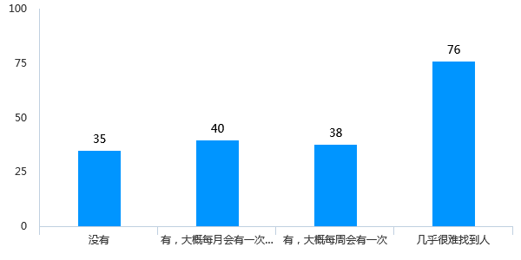

调查结果显示，有相当数量的调查对象在像打网球的时候找不到或很难找到约球对象，因此，T&T约球小程序有着丰富的需求。

调研对象的网球圈子大小

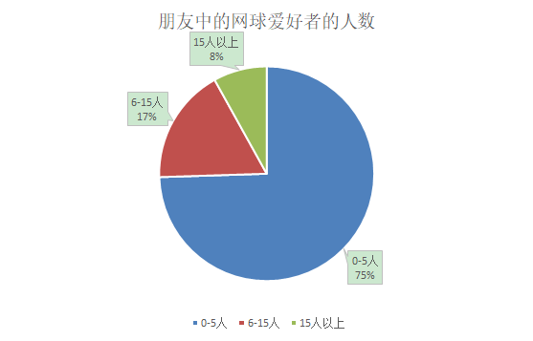

大部分调研对象的网球圈子较小，且从调研问卷中可以看出，即使某个人的网球圈子不小，但是仍然存在球友中校外人员较多的问题。

调研对象的日常约球方式

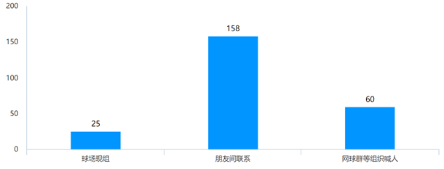

调查结果显示，球场现组，朋友间联系，网球群喊人等多种方式都占有一定的比例。在这三种方式中，球场现组可能会出现某个时间段球场上没有其他球友的情况；而根据以上的调研结果，大部分调研对象的网球圈子较小，因此朋友间联系约球的时间往往难以协调。网球群是一个好的途径，但是公开的联系对社恐人群不太友好。因此，通过网球小程序进行约球信息的精准发布和推送，可以帮助网球爱好者解决一部分的约球困难问题。

一些其他已有功能的需求调研

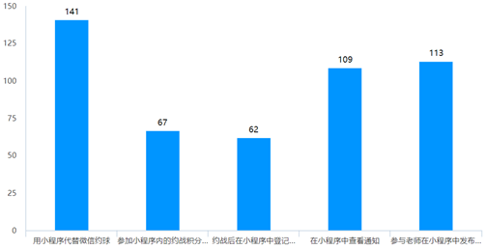

调查结果显示，我们之前设计的约球、约战、通知、约课等功能都在调研对象群体中有较多的需求，这说明我们之前的设计思路是合理的。同时，约战积分赛的参与需求明显低于其他方面，因此，我们也应想办法提高这个功能对网球爱好者的吸引程度。

综合以上几点，我们可以得出以下结论

发布课程的业务对象是同济大学以教职工为主的教练圈，他们可以给想学习网球的人群提供教学服务，并进行线下教学，在教学中增进教练圈的建设。

管理操作人员是体育教学部的教职工，其熟悉同济网球赛事的具体信息，熟悉网球校队的日常训练比赛规则，需要经过一定的培训能够恪守职业道德，承担一定安全保密责任，不泄露用户信息。

用户操作具有全天候性，可以在一天内任意时间使用系统，在校园大型网球赛事中使用频率将显著提高。

**2. 功能需求**

**2.1. 系统范围**

本系统的目标是为一同济大学为代表的上海高效建立活跃的线上网球平台，激发大学生锻炼的动力。本系统提供约球、约课、赛事管理三大核心功能。系统的目标用户有普通学生、教练，教练相比于普通学生可以发布课程以供学生学习。此外，系统预留了管理员界面以方便管理员实现审核教练资质、学号审核等功能。

**2.2. 系统体系结构**

系统整体采用分层架构，整体上分为应用层、业务层、持久层、数据库层。每一层功能相对独立。

* 数据库层采用MySQL，具有轻量、便于操作的特点
* 持久层ORM映射采用JPA，可以一键在后端生成实体类，并调用JPA提供的相关接口完成更加建议高效的数据操作
* 业务层采用Spring Boot框架，并划分四个子系统：个人信息子系统、约球子系统、赛事子系统、课程子系统。
* 前端采用微信小程序的形式，通过wxml,wxss文件修改内容样式，通过javascript完成相关动态操作与响应的定义。与后端通过REST风格的API交互。



**2.3. 系统总体流程**

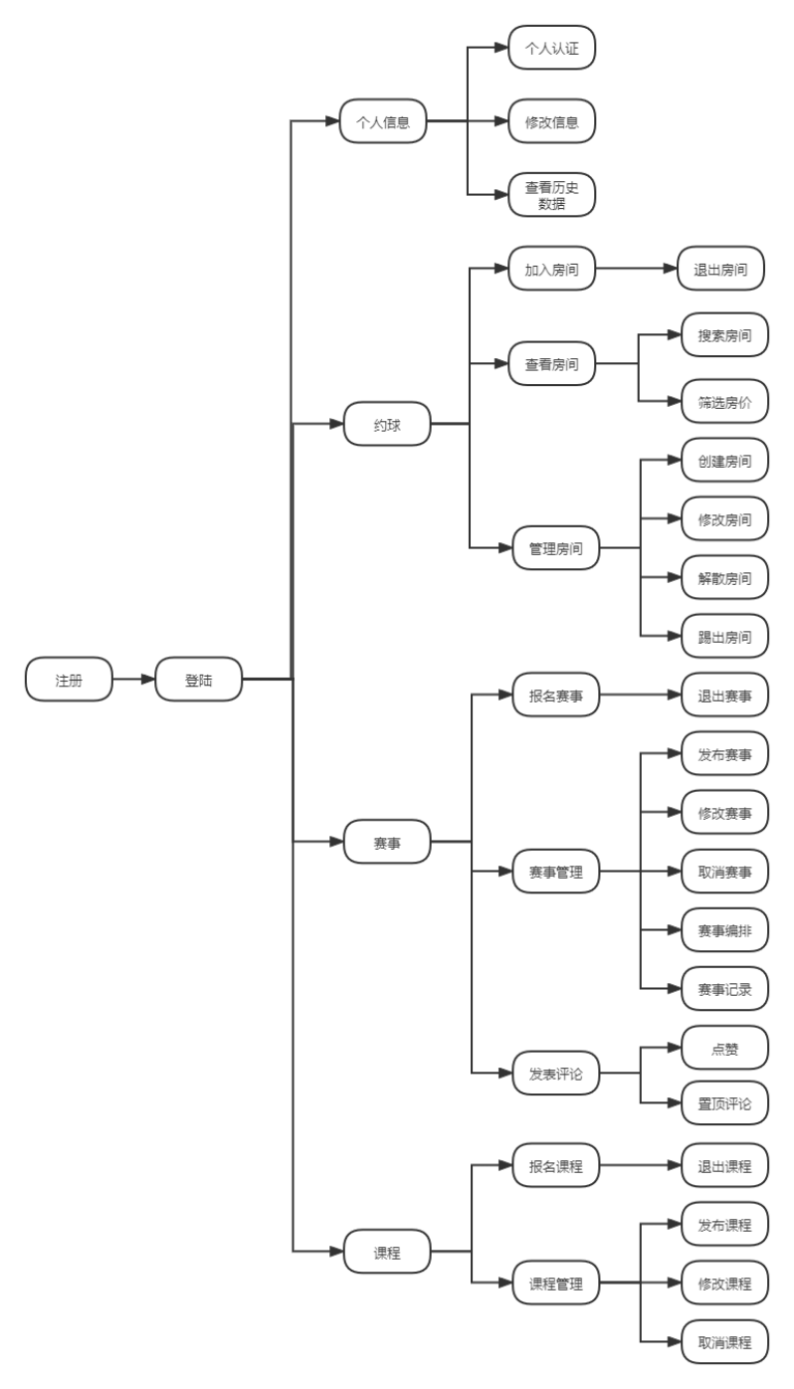

用户使用微信账号进行注册和登陆，登陆后分为四个模块。个人信息模块中，可以修改个人信息、查看自己的约球、赛事、课程历史数据，进行个人身份认证；约球模块中，可以查看房间列表，包括搜索和筛选两种方式。可以加入、退出其他人的房间，也能自己创建房间并以房主身份进行房间管理；赛事模块中，用户可以报名、退出赛事，也可以发表对本赛事的评论并点赞评论，管理员能够对赛事进行管理，包括发布赛事、修改赛事、取消赛事、编排赛事、记录得分；课程模块中，用户可以报名、退出课程，老师可以发布课程并对自己的课程进行管理。

**2.4. 需求分析建模**

**2.4.1. 功能建模**

**2.4.1.1 登录注册功能**

用户进入小程序后，系统首先会要求用户授权为微信账号信息的使用，用户授权后，系统会读取用户微信账户信息，并与数据库的信息进行比对，判断此账户是否为已注册账户。若此账户已注册，则直接跳转至登录成功界面。若此账户未注册，则根据用户微信账号在数据库中添加一条对应记录，并提醒用户完善个人信息。用户可以选择进行完善个人信息或在之后进行完善。若用户选择完善信息，则在编辑信息并提交后，系统会检查用户填入信息是否合法，并提示修改结果。修改后用户可点击立即登录按钮登录。



**2.4.1.2 个人信息修改功能**

用户登录约球网站后，点击“个人信息”按钮，跳转至个人信息界面。界面中显示了用户的用户名、性别、头像信息、性别、个人简介、邮箱、手机号。用户点击相应个人信息的修改项，即可进行修改，修改后系统会进行核验，并提示用户是否修改成功。

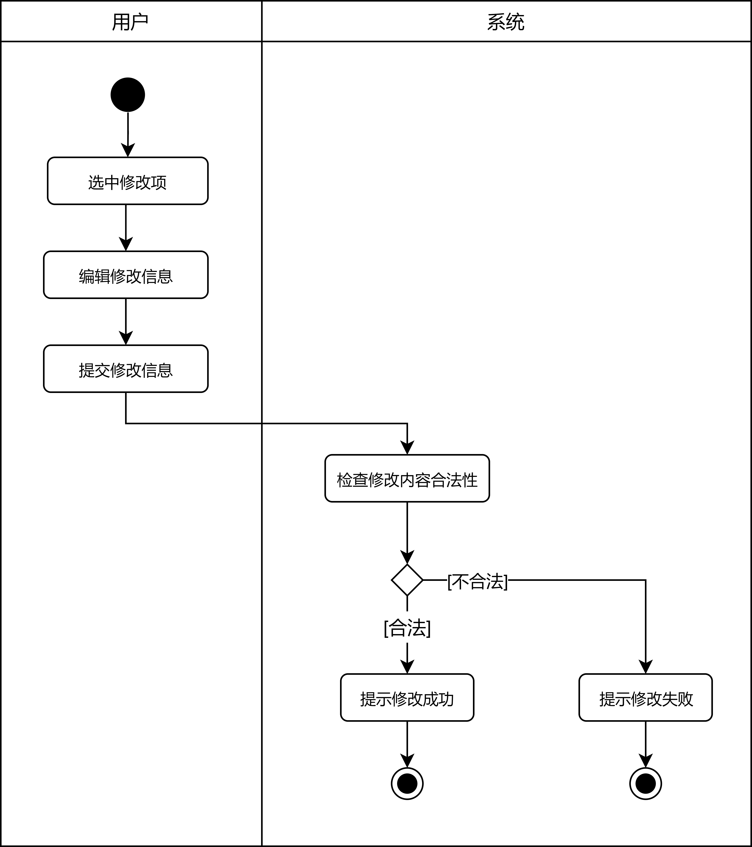

**2.4.1.3 查看历史记录功能**

用户登录约球网站后，在个人统计数据页面中，点击生成指定类型统计数据按钮，系统生成对应类型统计数据。



**2.4.1.4 个人认证功能**

用户进入个人认证界面中，可以选择认证类型(学号认证、教练认证)，随后用户可上传图片，管理员会对用户上传图片进行审核。当认证类型为学号认证且审核通过时，管理员会将用户学号设为其上传照片上相应值；当认证类型为教练认证且审核通过时，管理员会将用户类型设为教练。

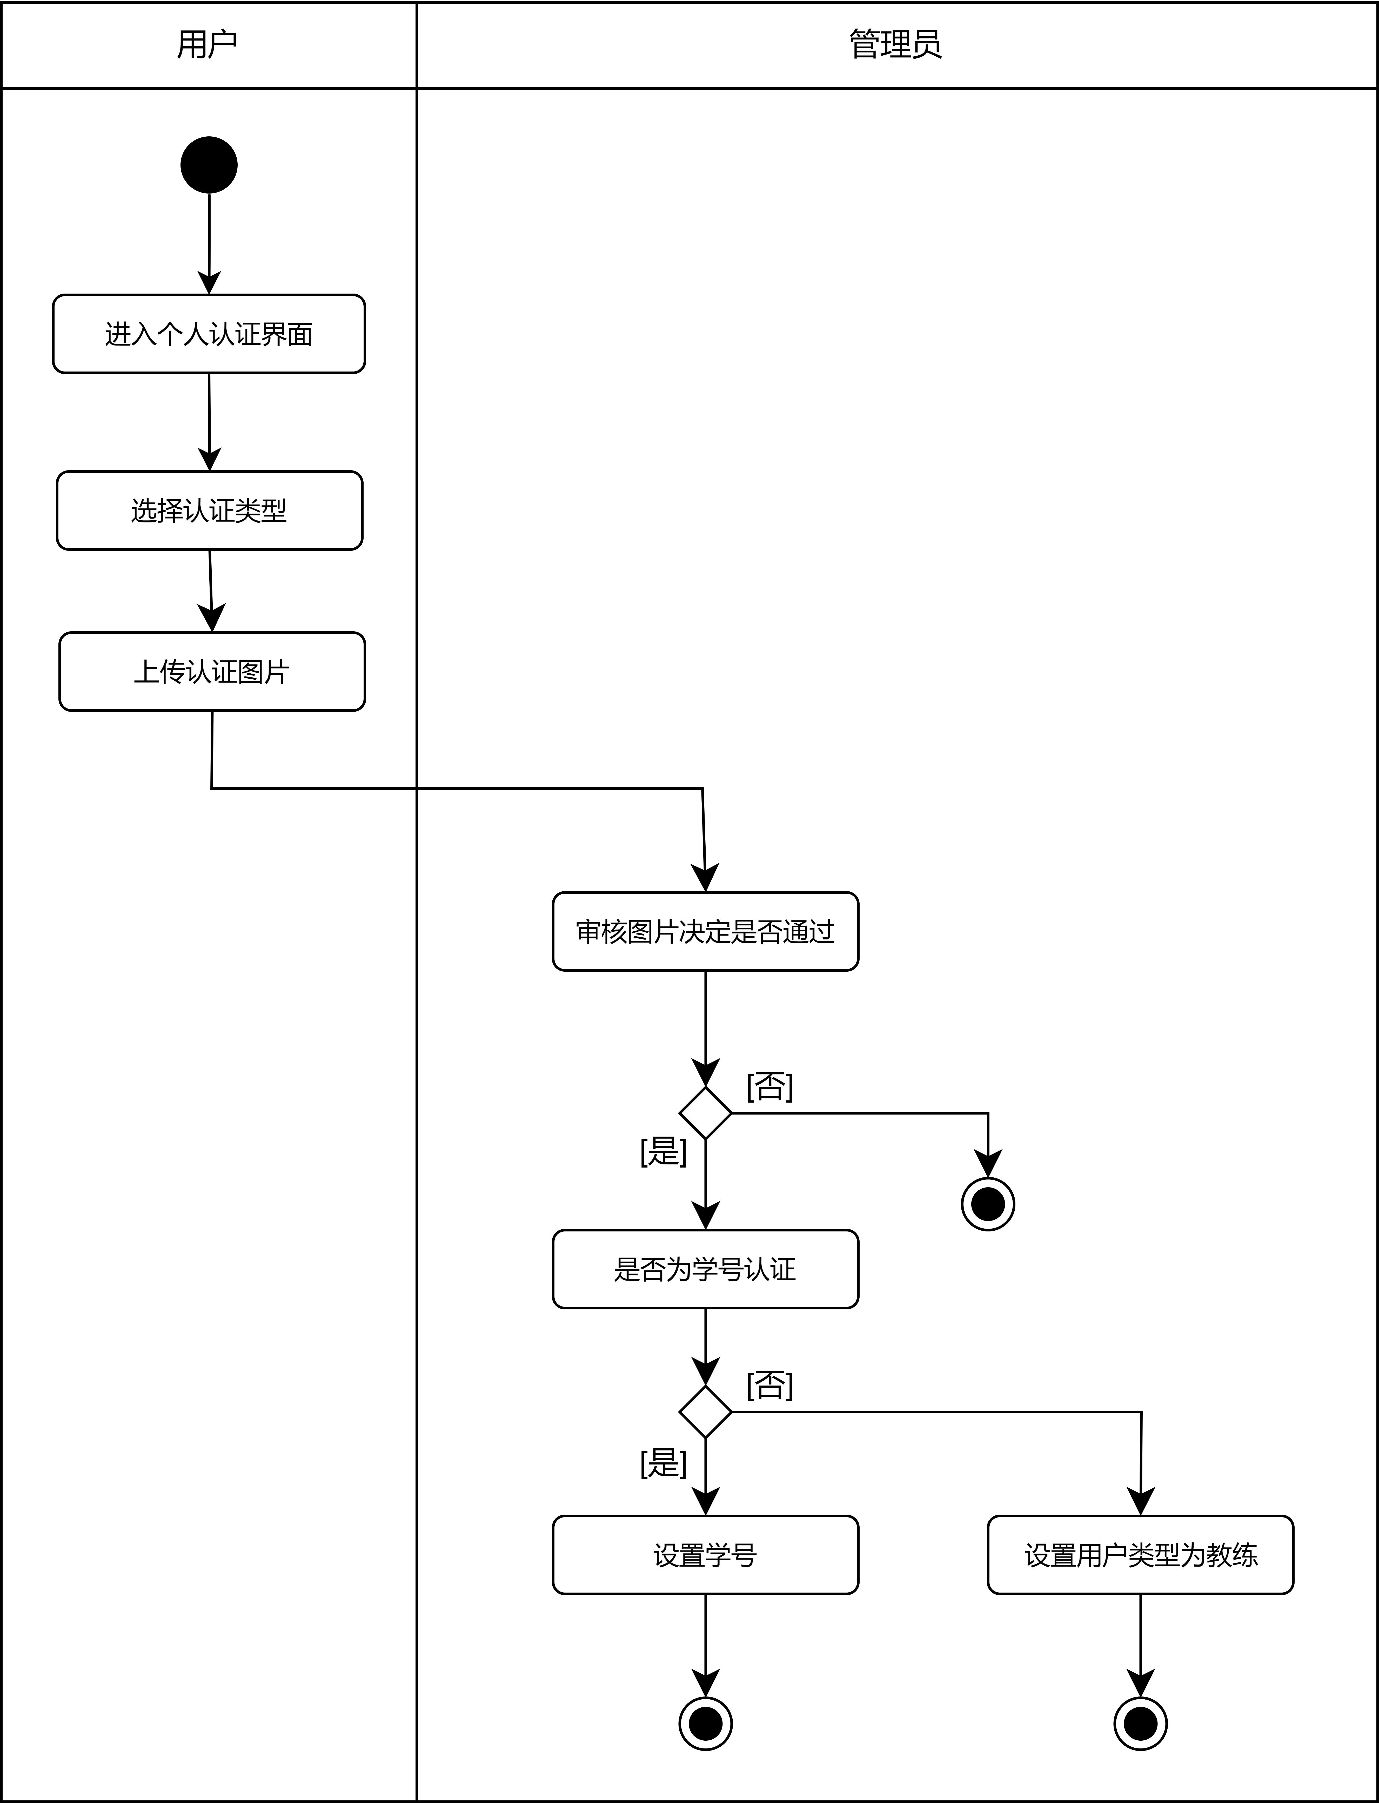

**2.4.1.5 发布赛事信息功能**

管理员进入点击新建赛事后，系统跳出填写界面，管理员依次填写赛事名称、赛事介绍、比赛时间、赛事规则、赛事地点、人数上限、比赛奖励、比赛类型、截止日期相关信息，完成后系统检查内容是否填写完整，并提示管理员新建赛事是否成功

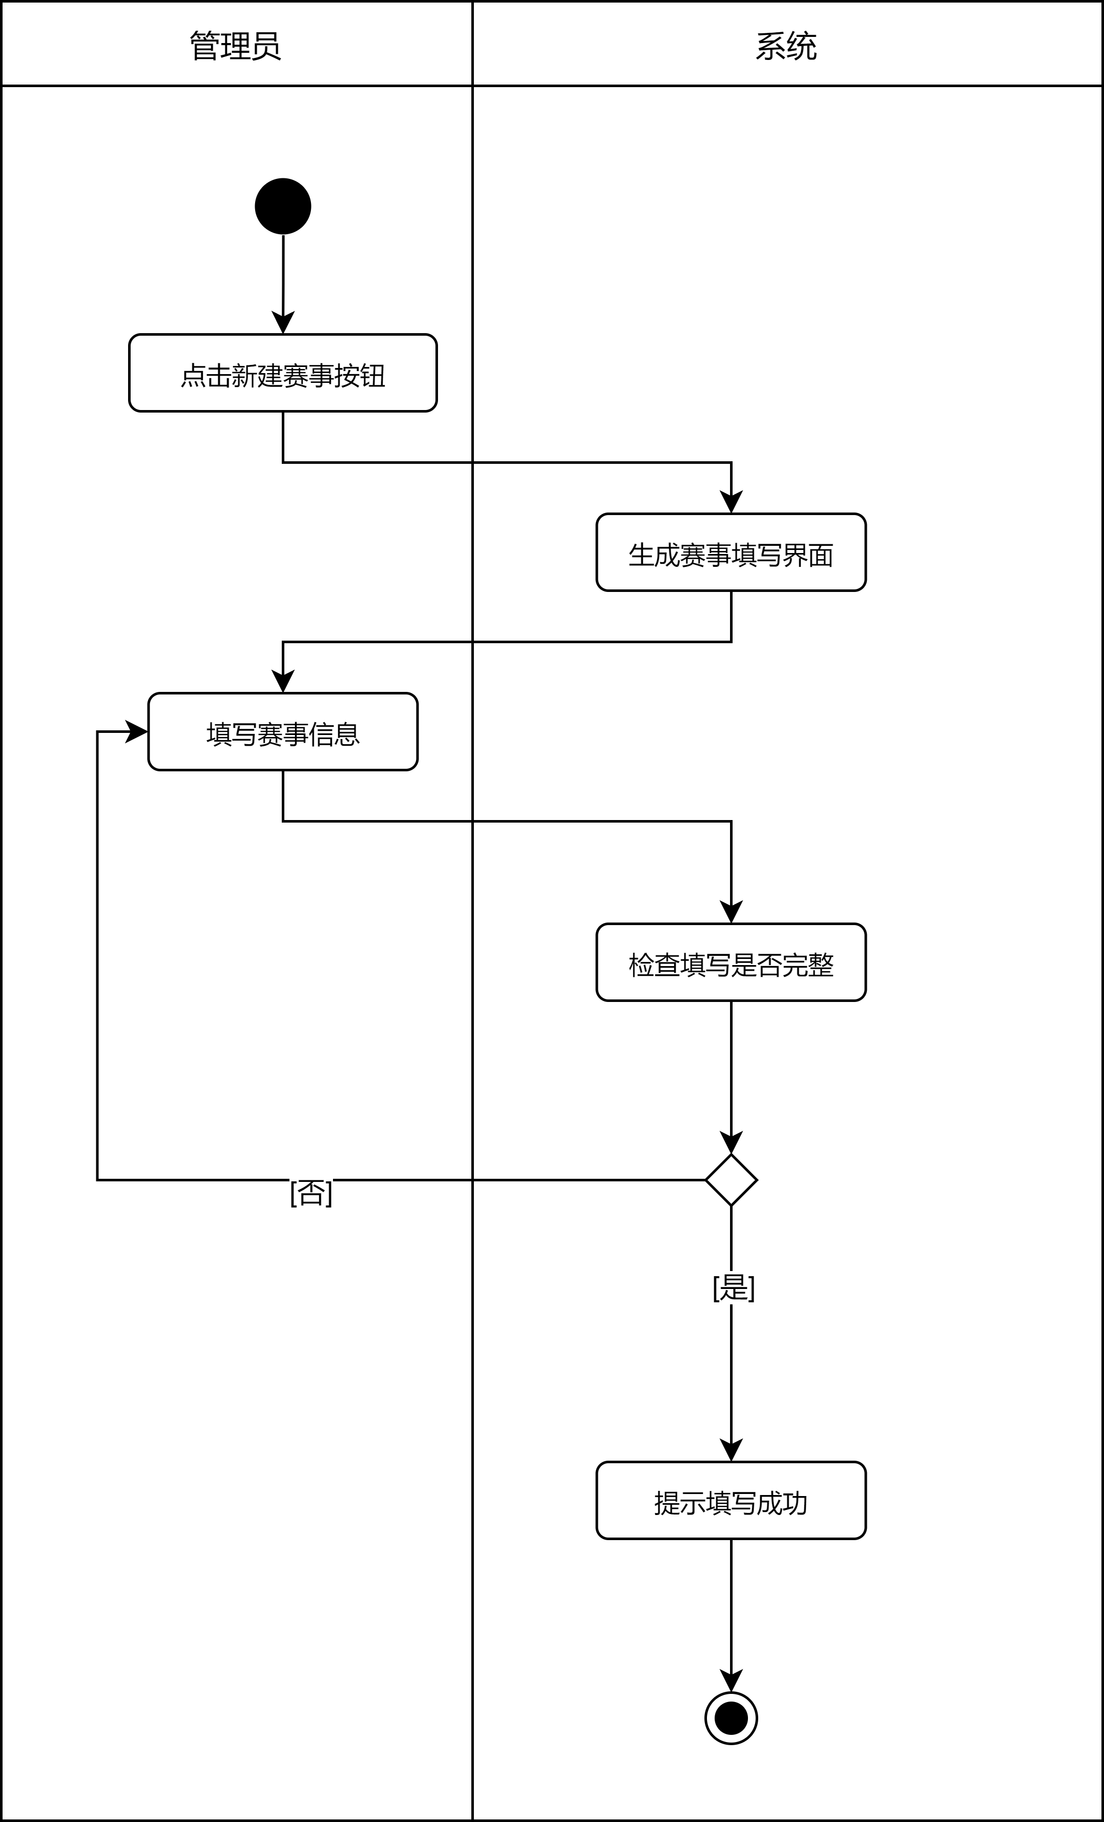

**2.4.1.6 报名赛事功能**

用户进入赛事信息页面可以点击感兴趣的赛事，查看赛事的具体信息，然后点击报名按钮，即可成功报名该项赛事。同时在我报名的赛事页面，可以退出该项赛事。

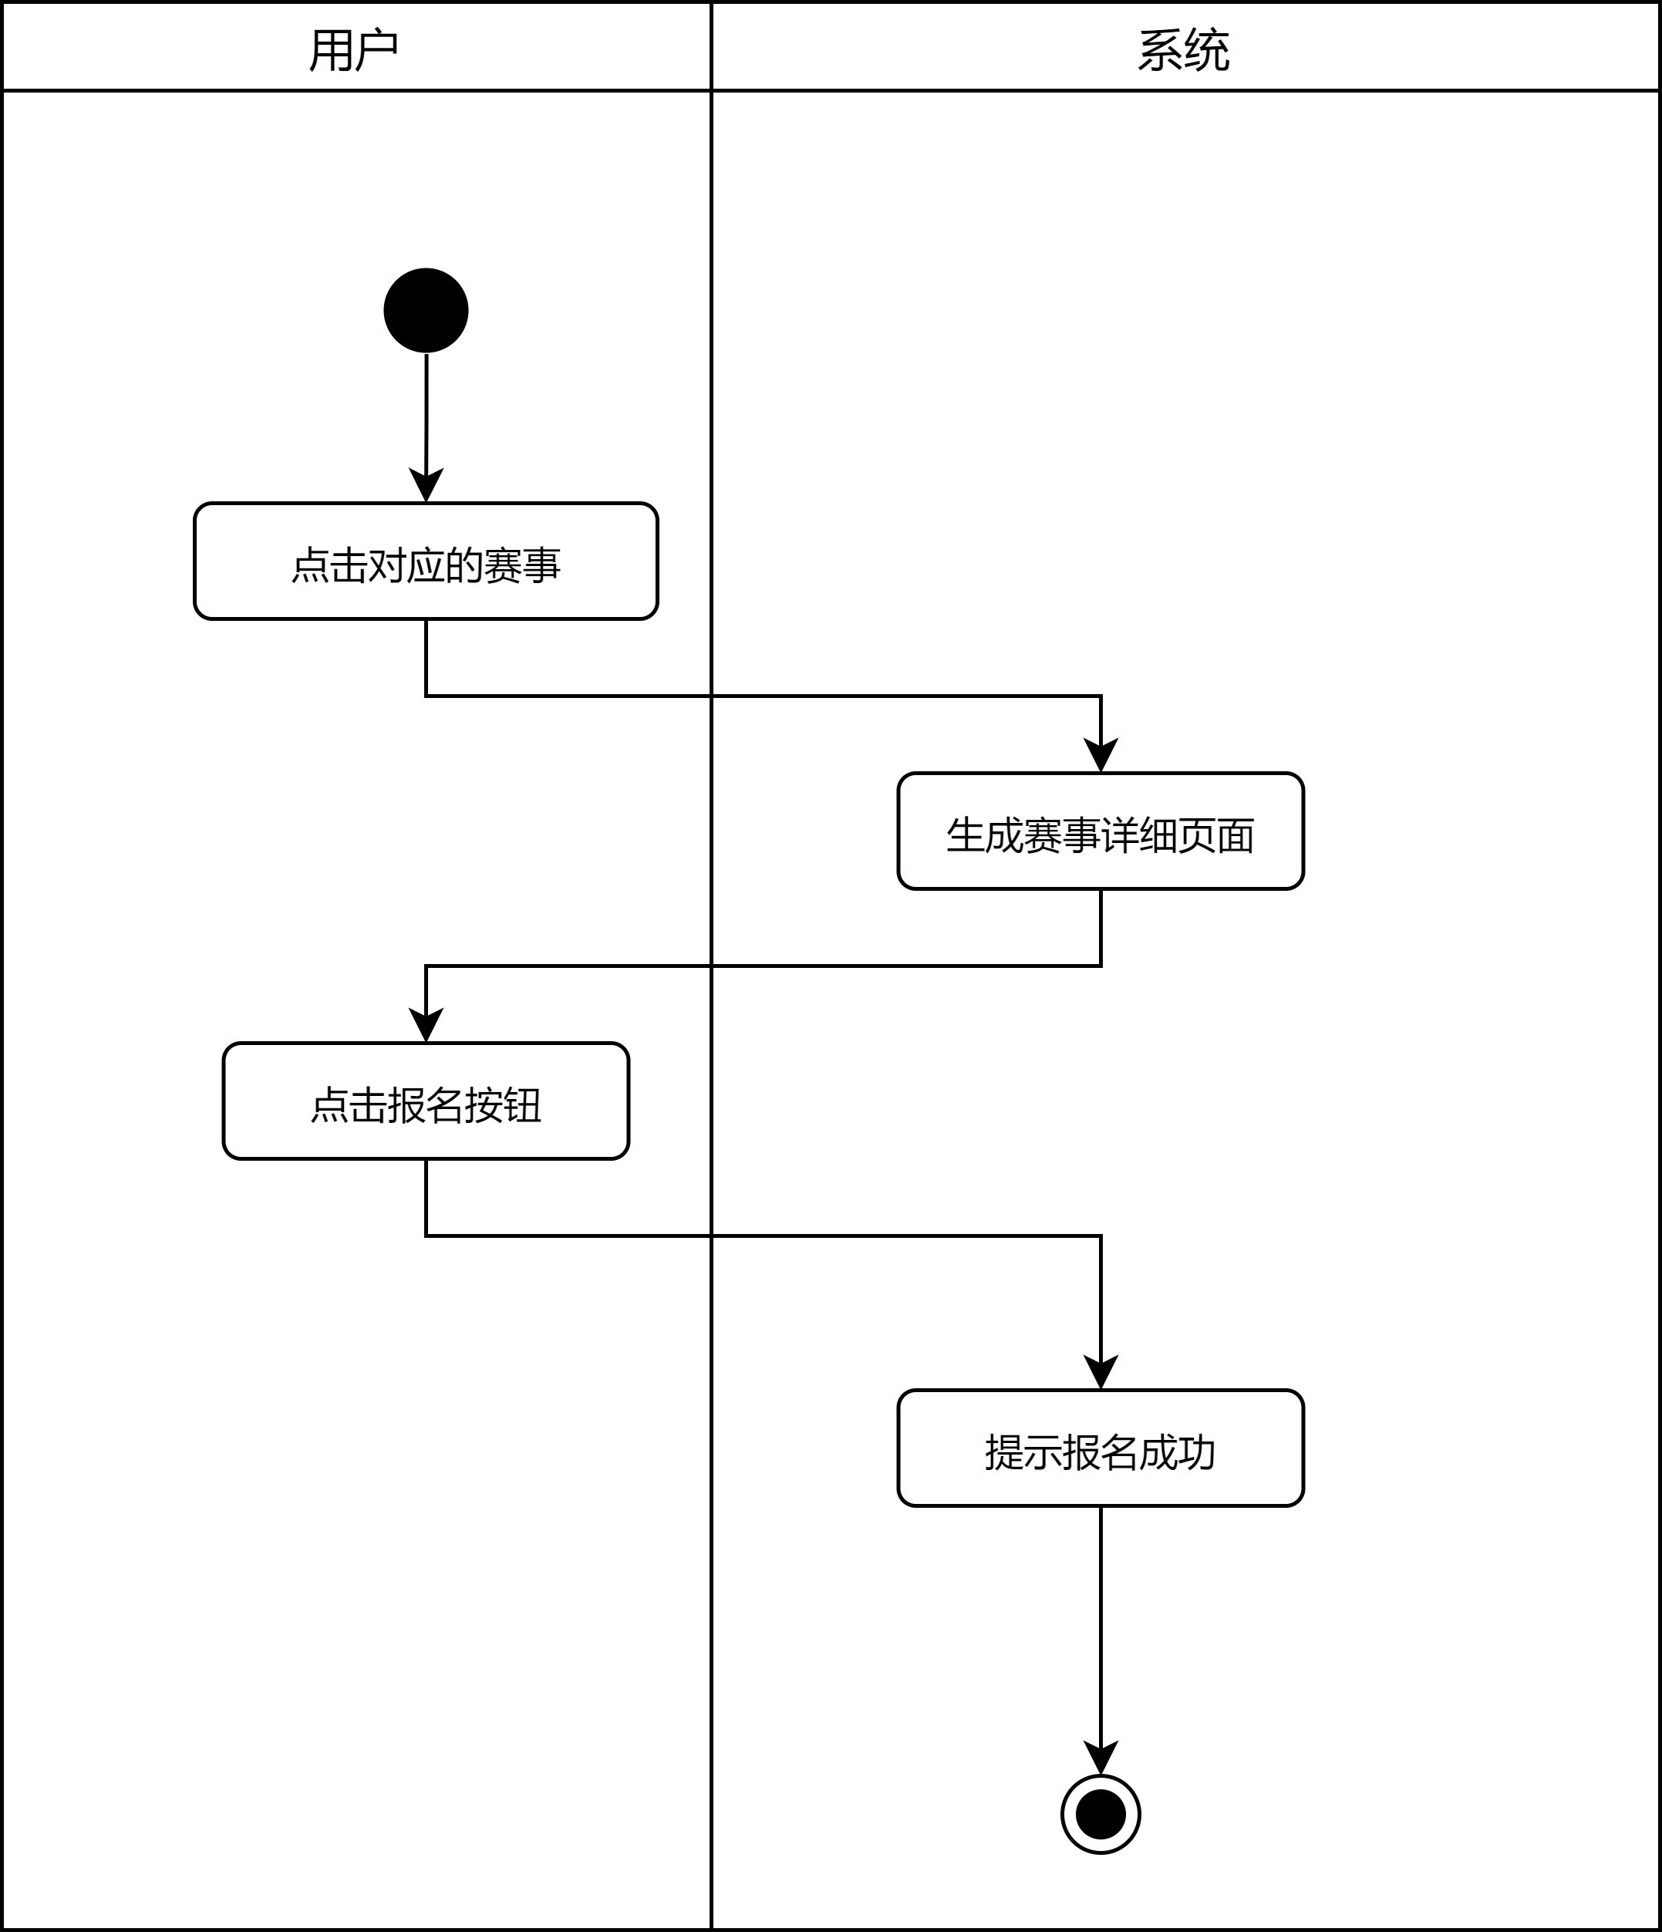

**2.4.1.7 赛事编排功能**

管理员点击需要编排的赛事，可以指定每轮对局的对战名单，填写对局的轮数、时间、人数、对战双方学号的信息，点击确认，管理员可以重复如上操作直到赛事人员填写完毕，在赛事过程中，管理员也可以进行赛事轮次的更新。

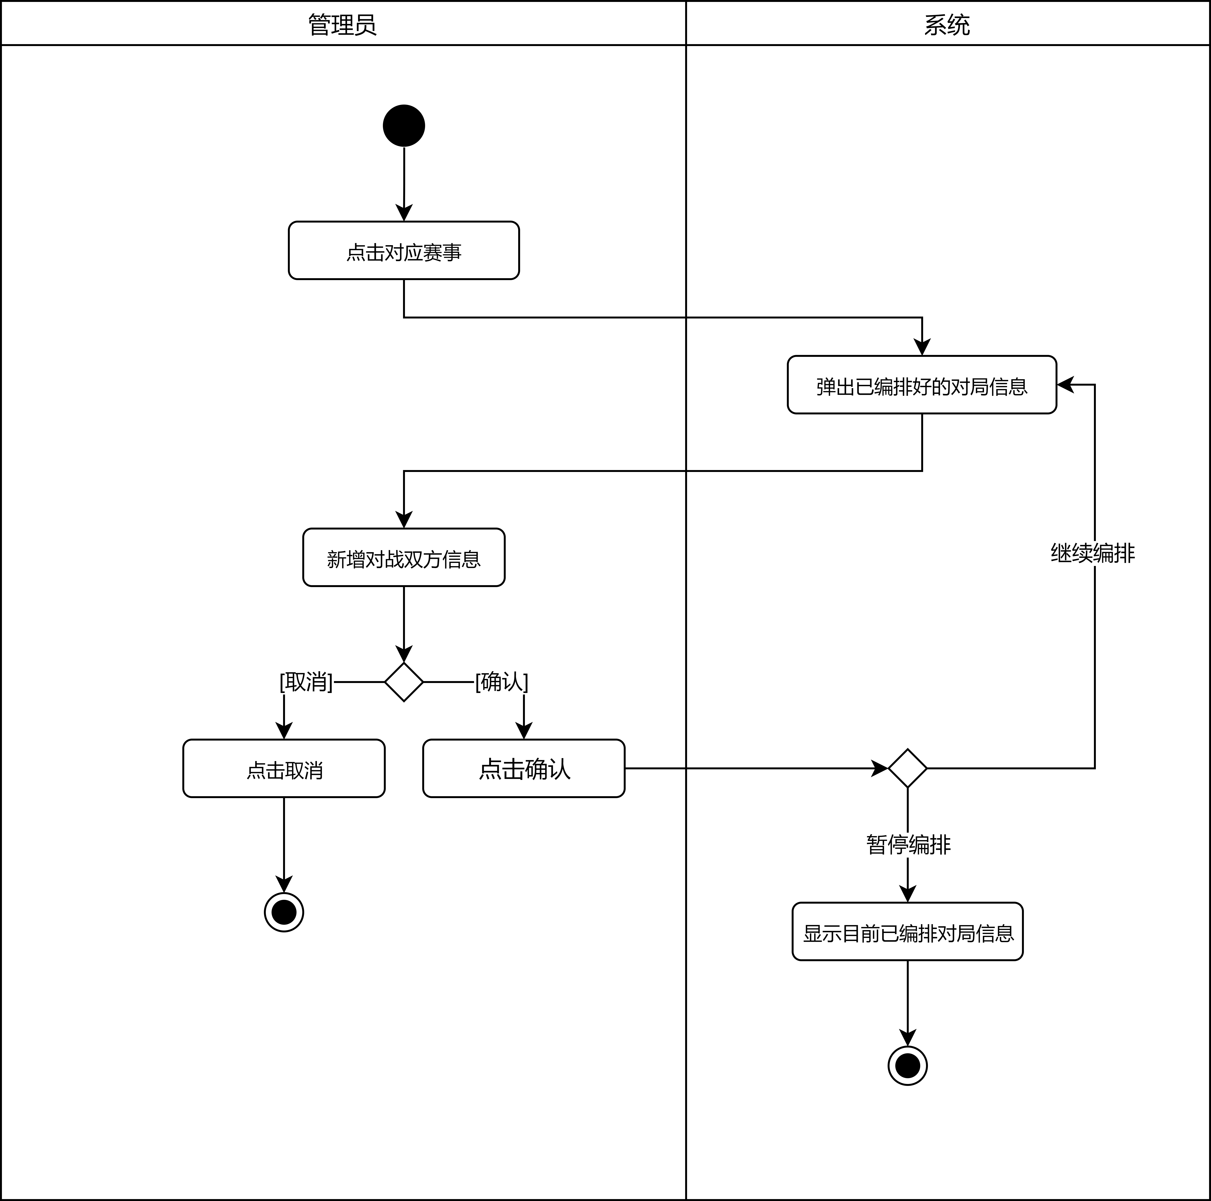

**2.4.1.8 记录比分功能**

管理员对于已经编排好的赛事可以在赛事记录页面选择对应的赛事信息，并且记录比分，点击确认，则成功提交比分记录。如果比分记录有误，点击删除。

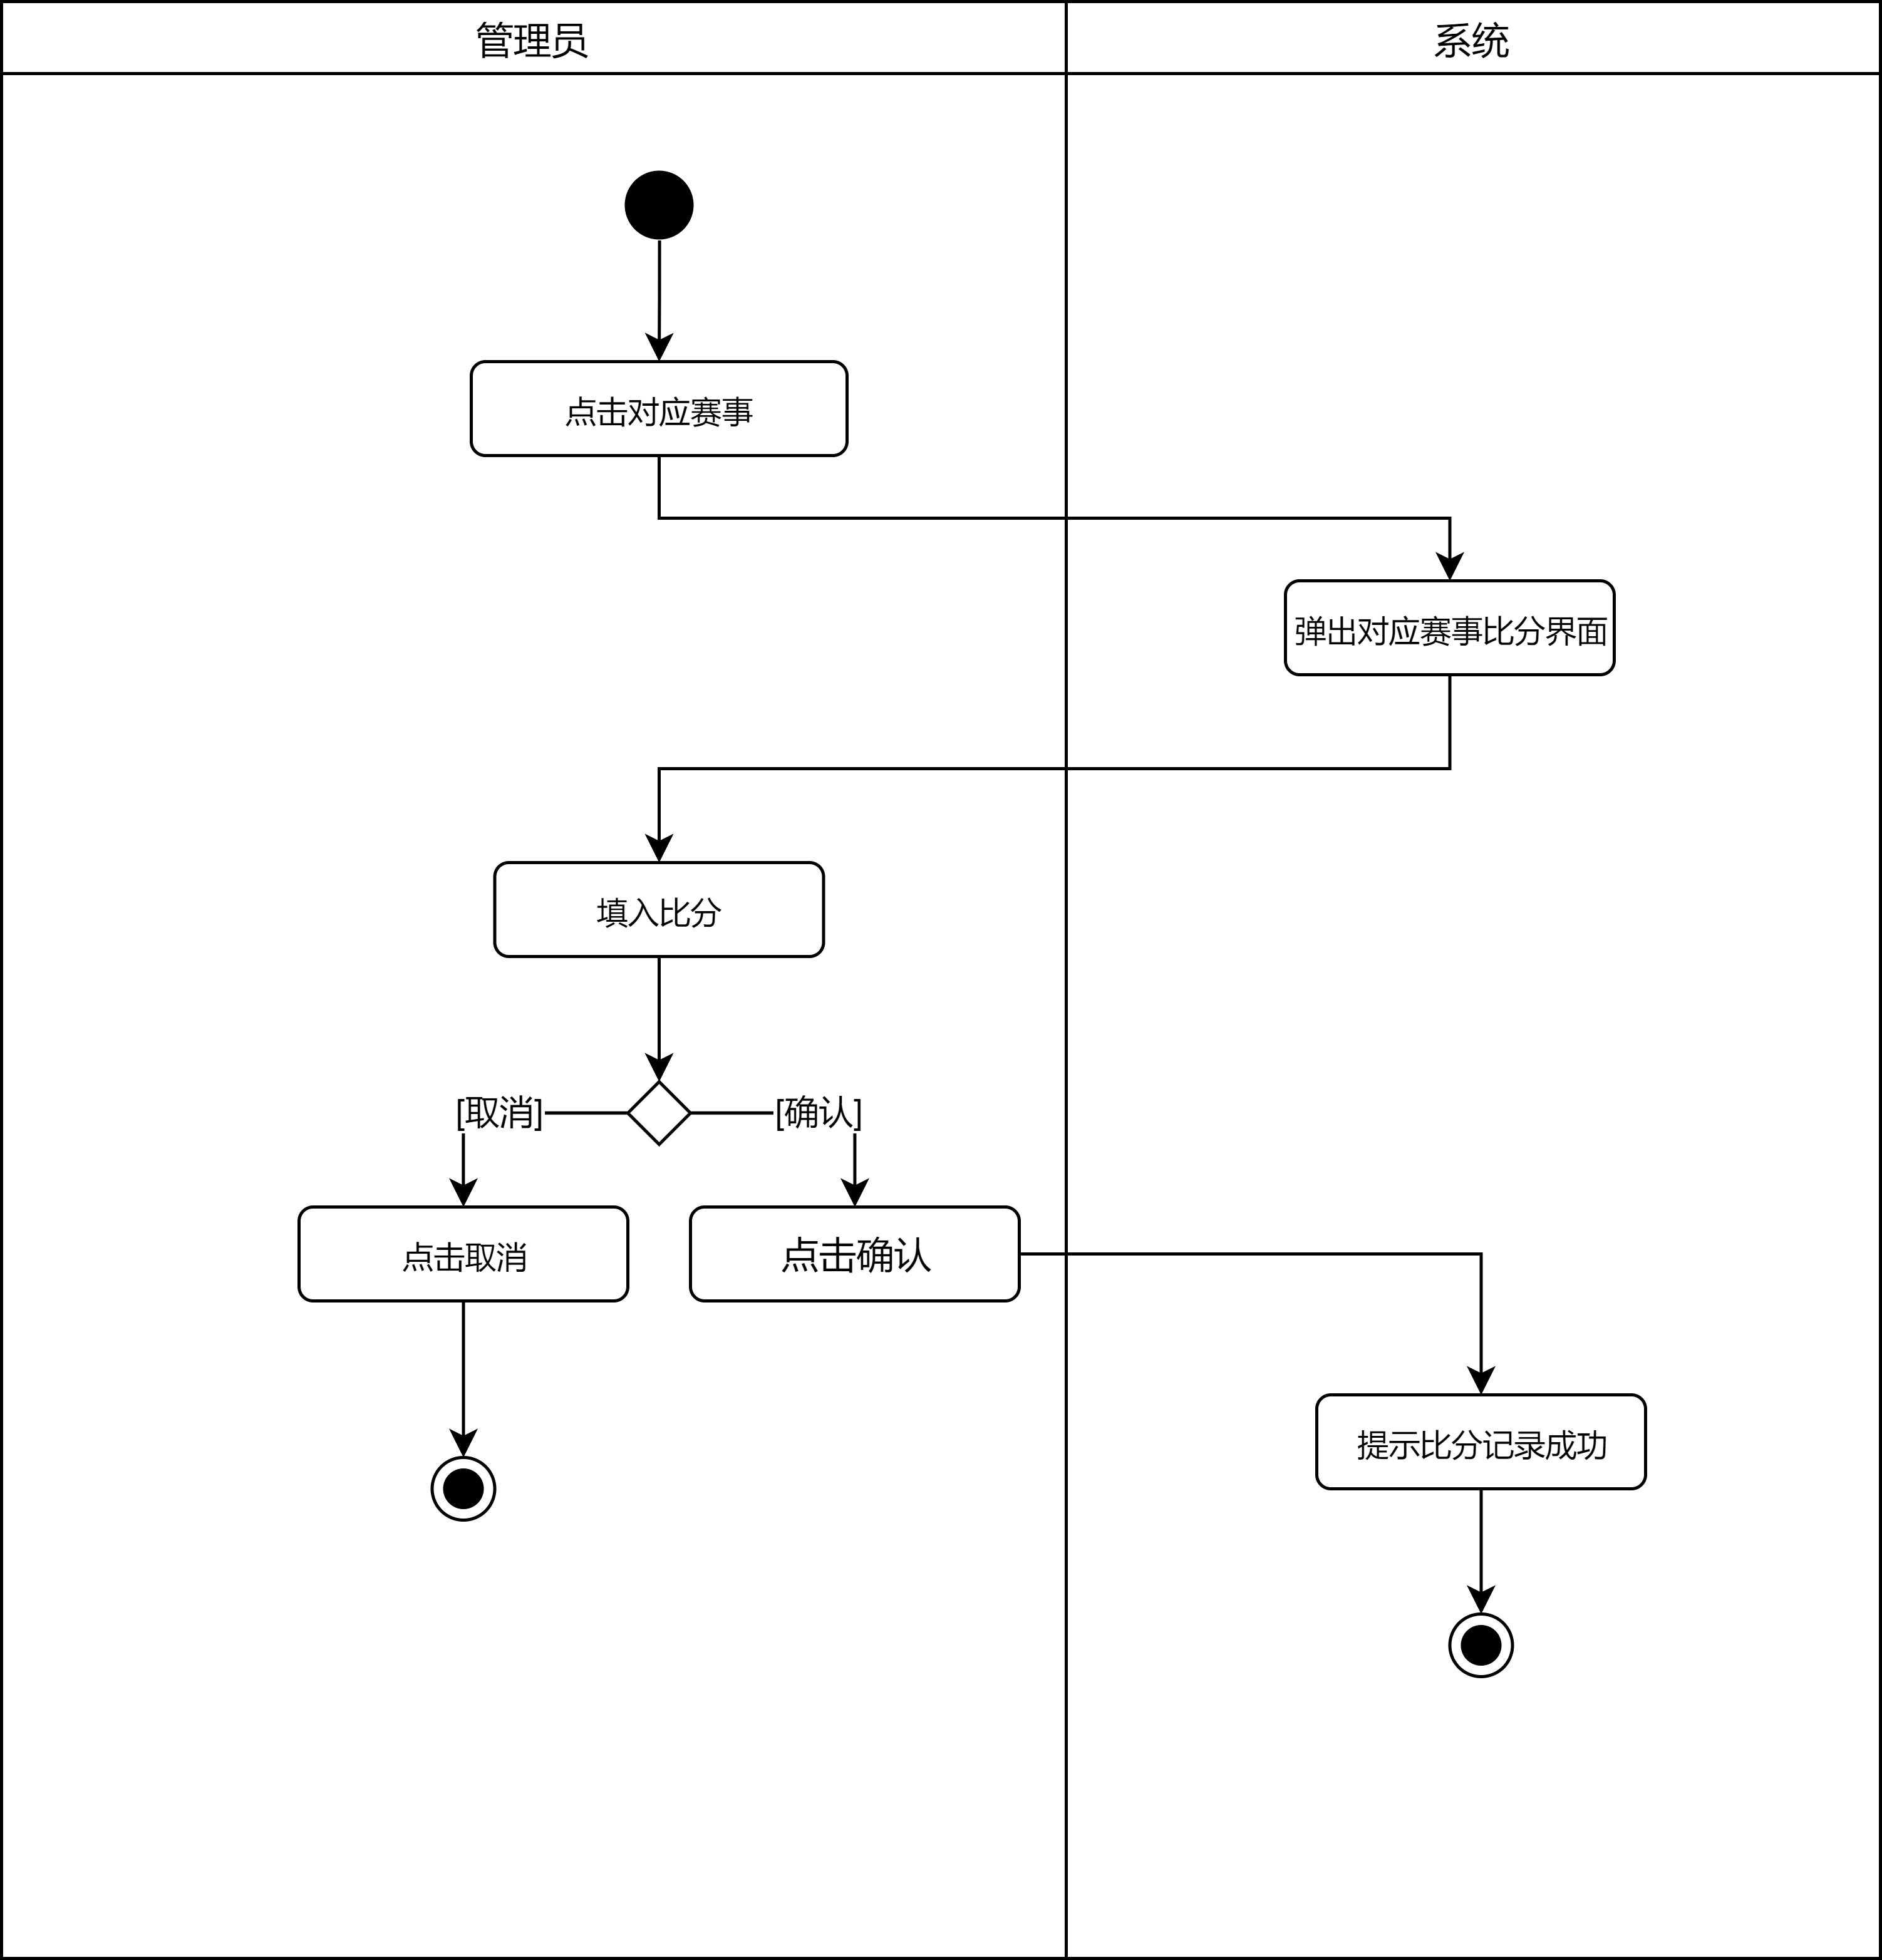

**2.4.1.9 发表评论功能**

用户可以查看某个赛事下的所有评论，并且可以点击写评论的按钮，在弹出的文本框内留言，点击确认，系统会提示评论成功。点击取消则文本框退出。

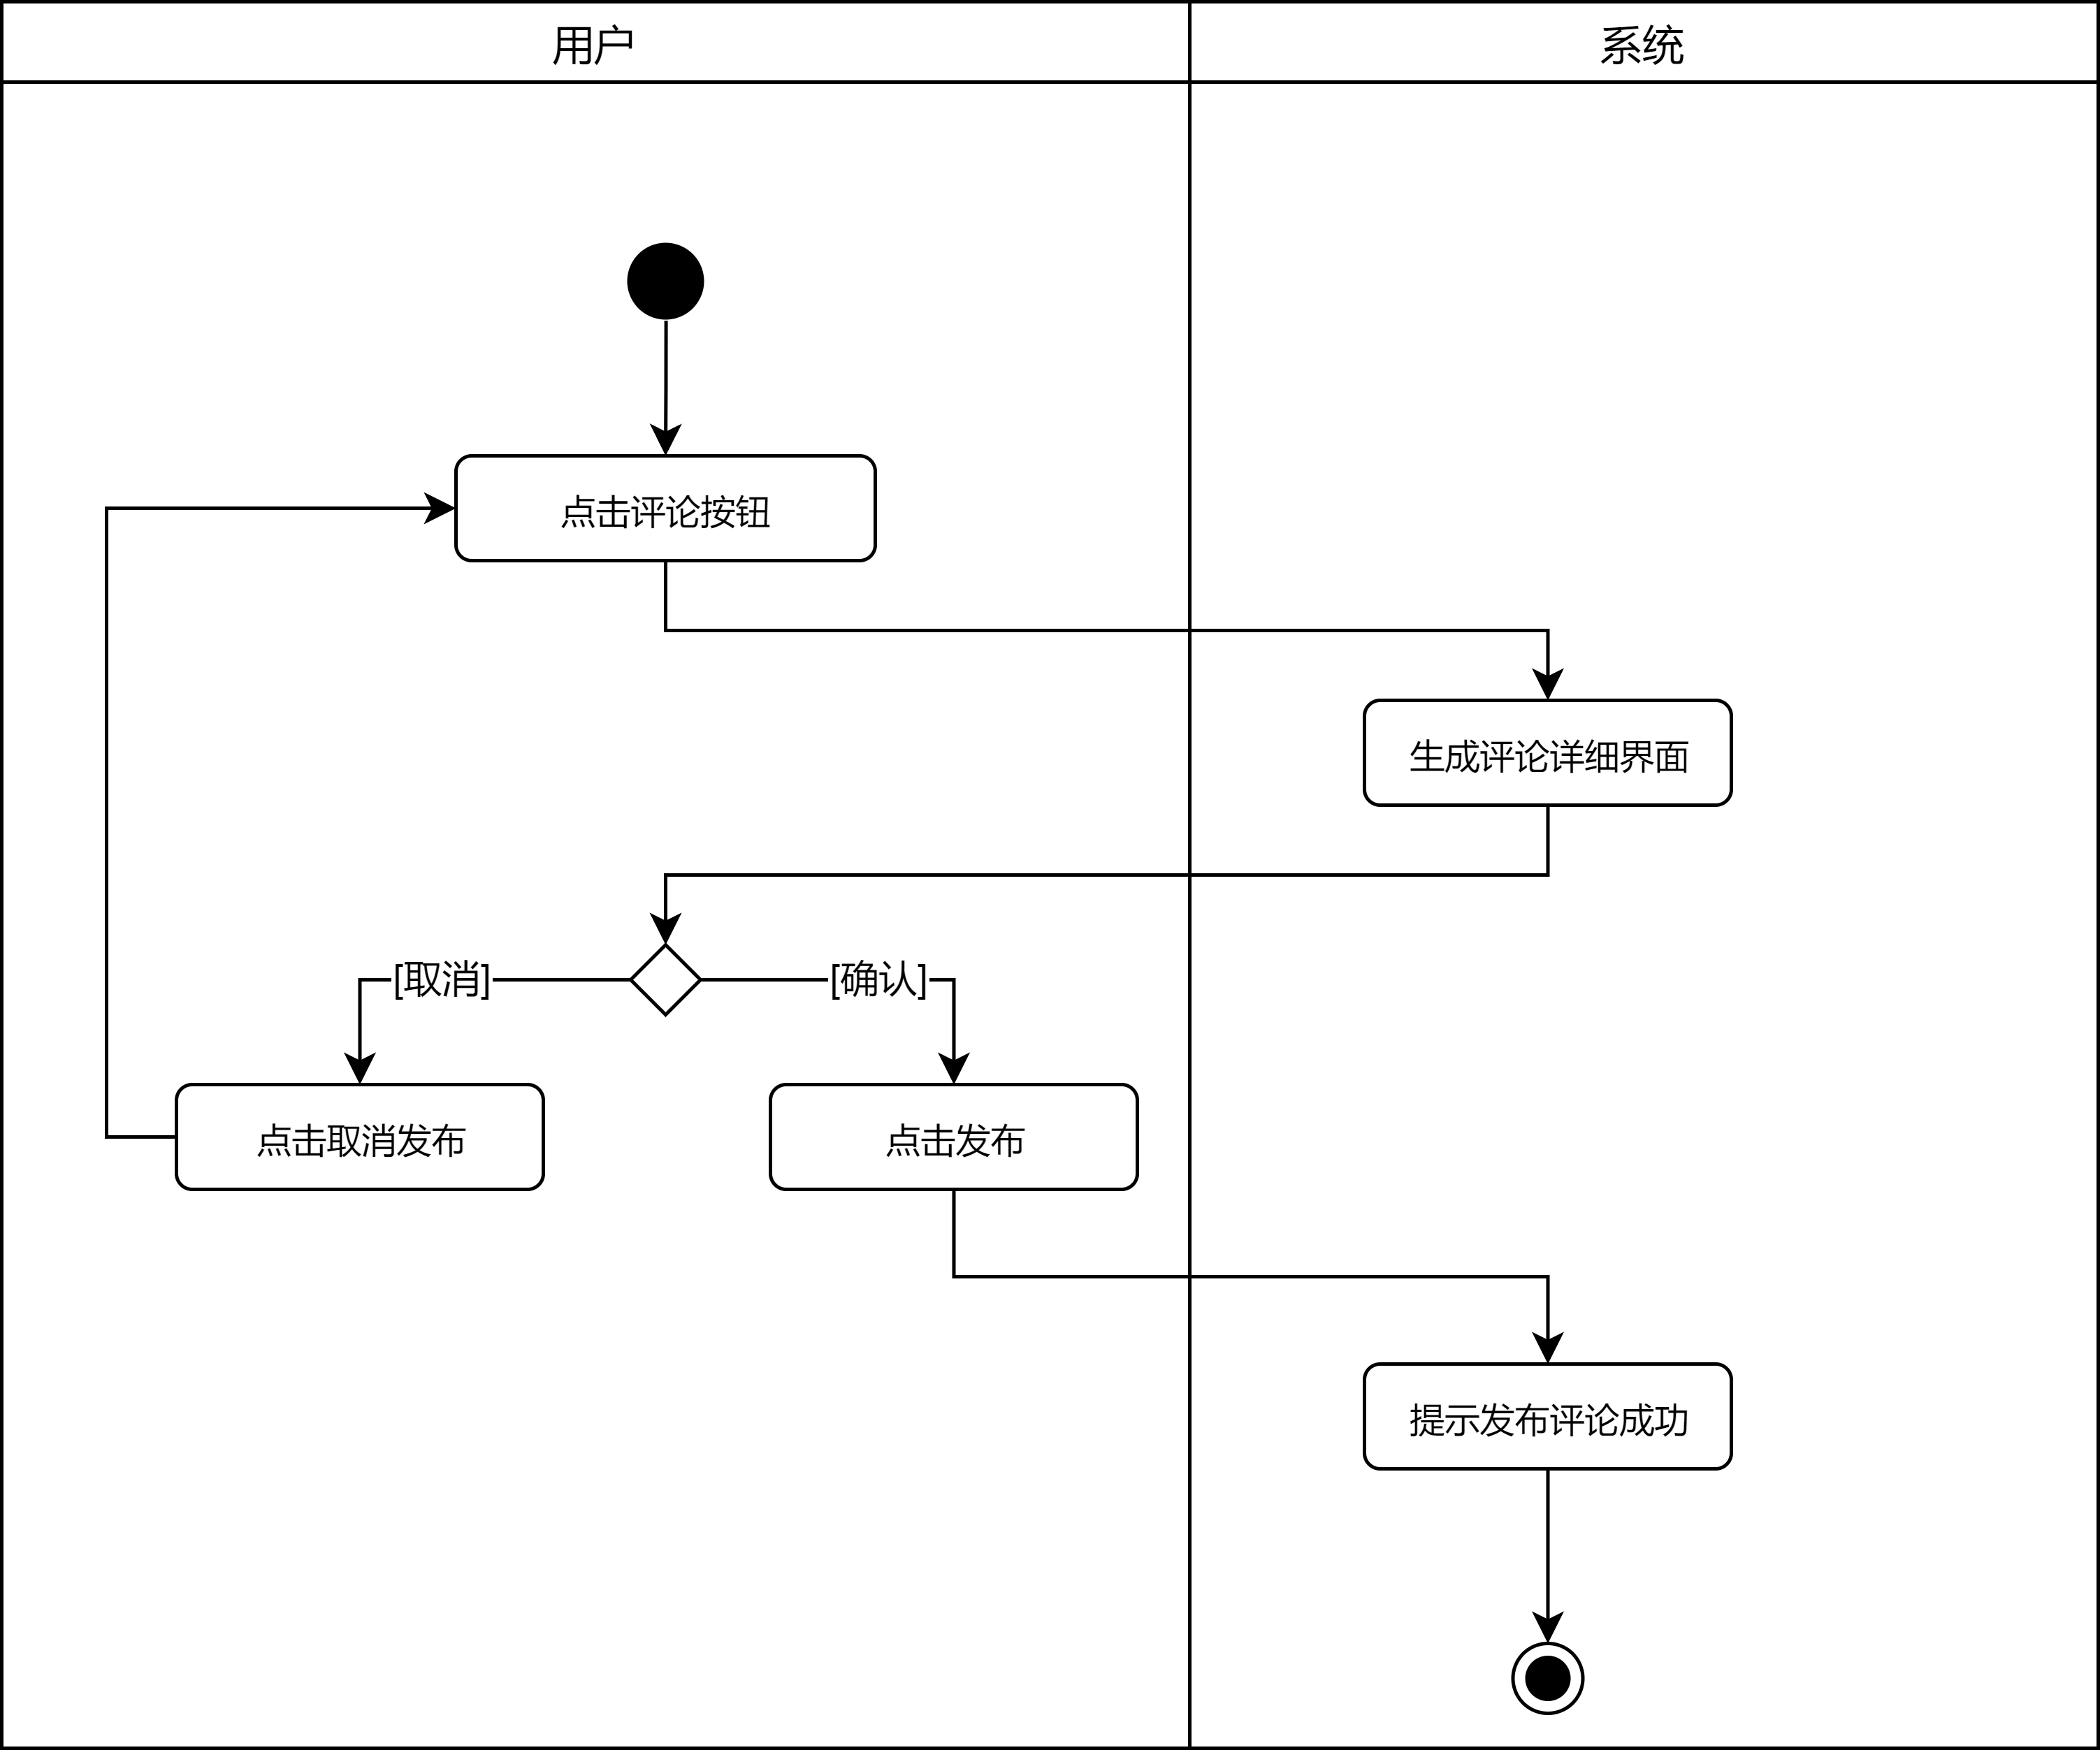

**2.4.1.10 置顶评论功能**

管理员可以在后台查看到赛事的所有评论，点击对应的评论系统返回是否置顶的提示。管理员可以点击确认置顶该条评论，也可以选择取消不进行任何操作。

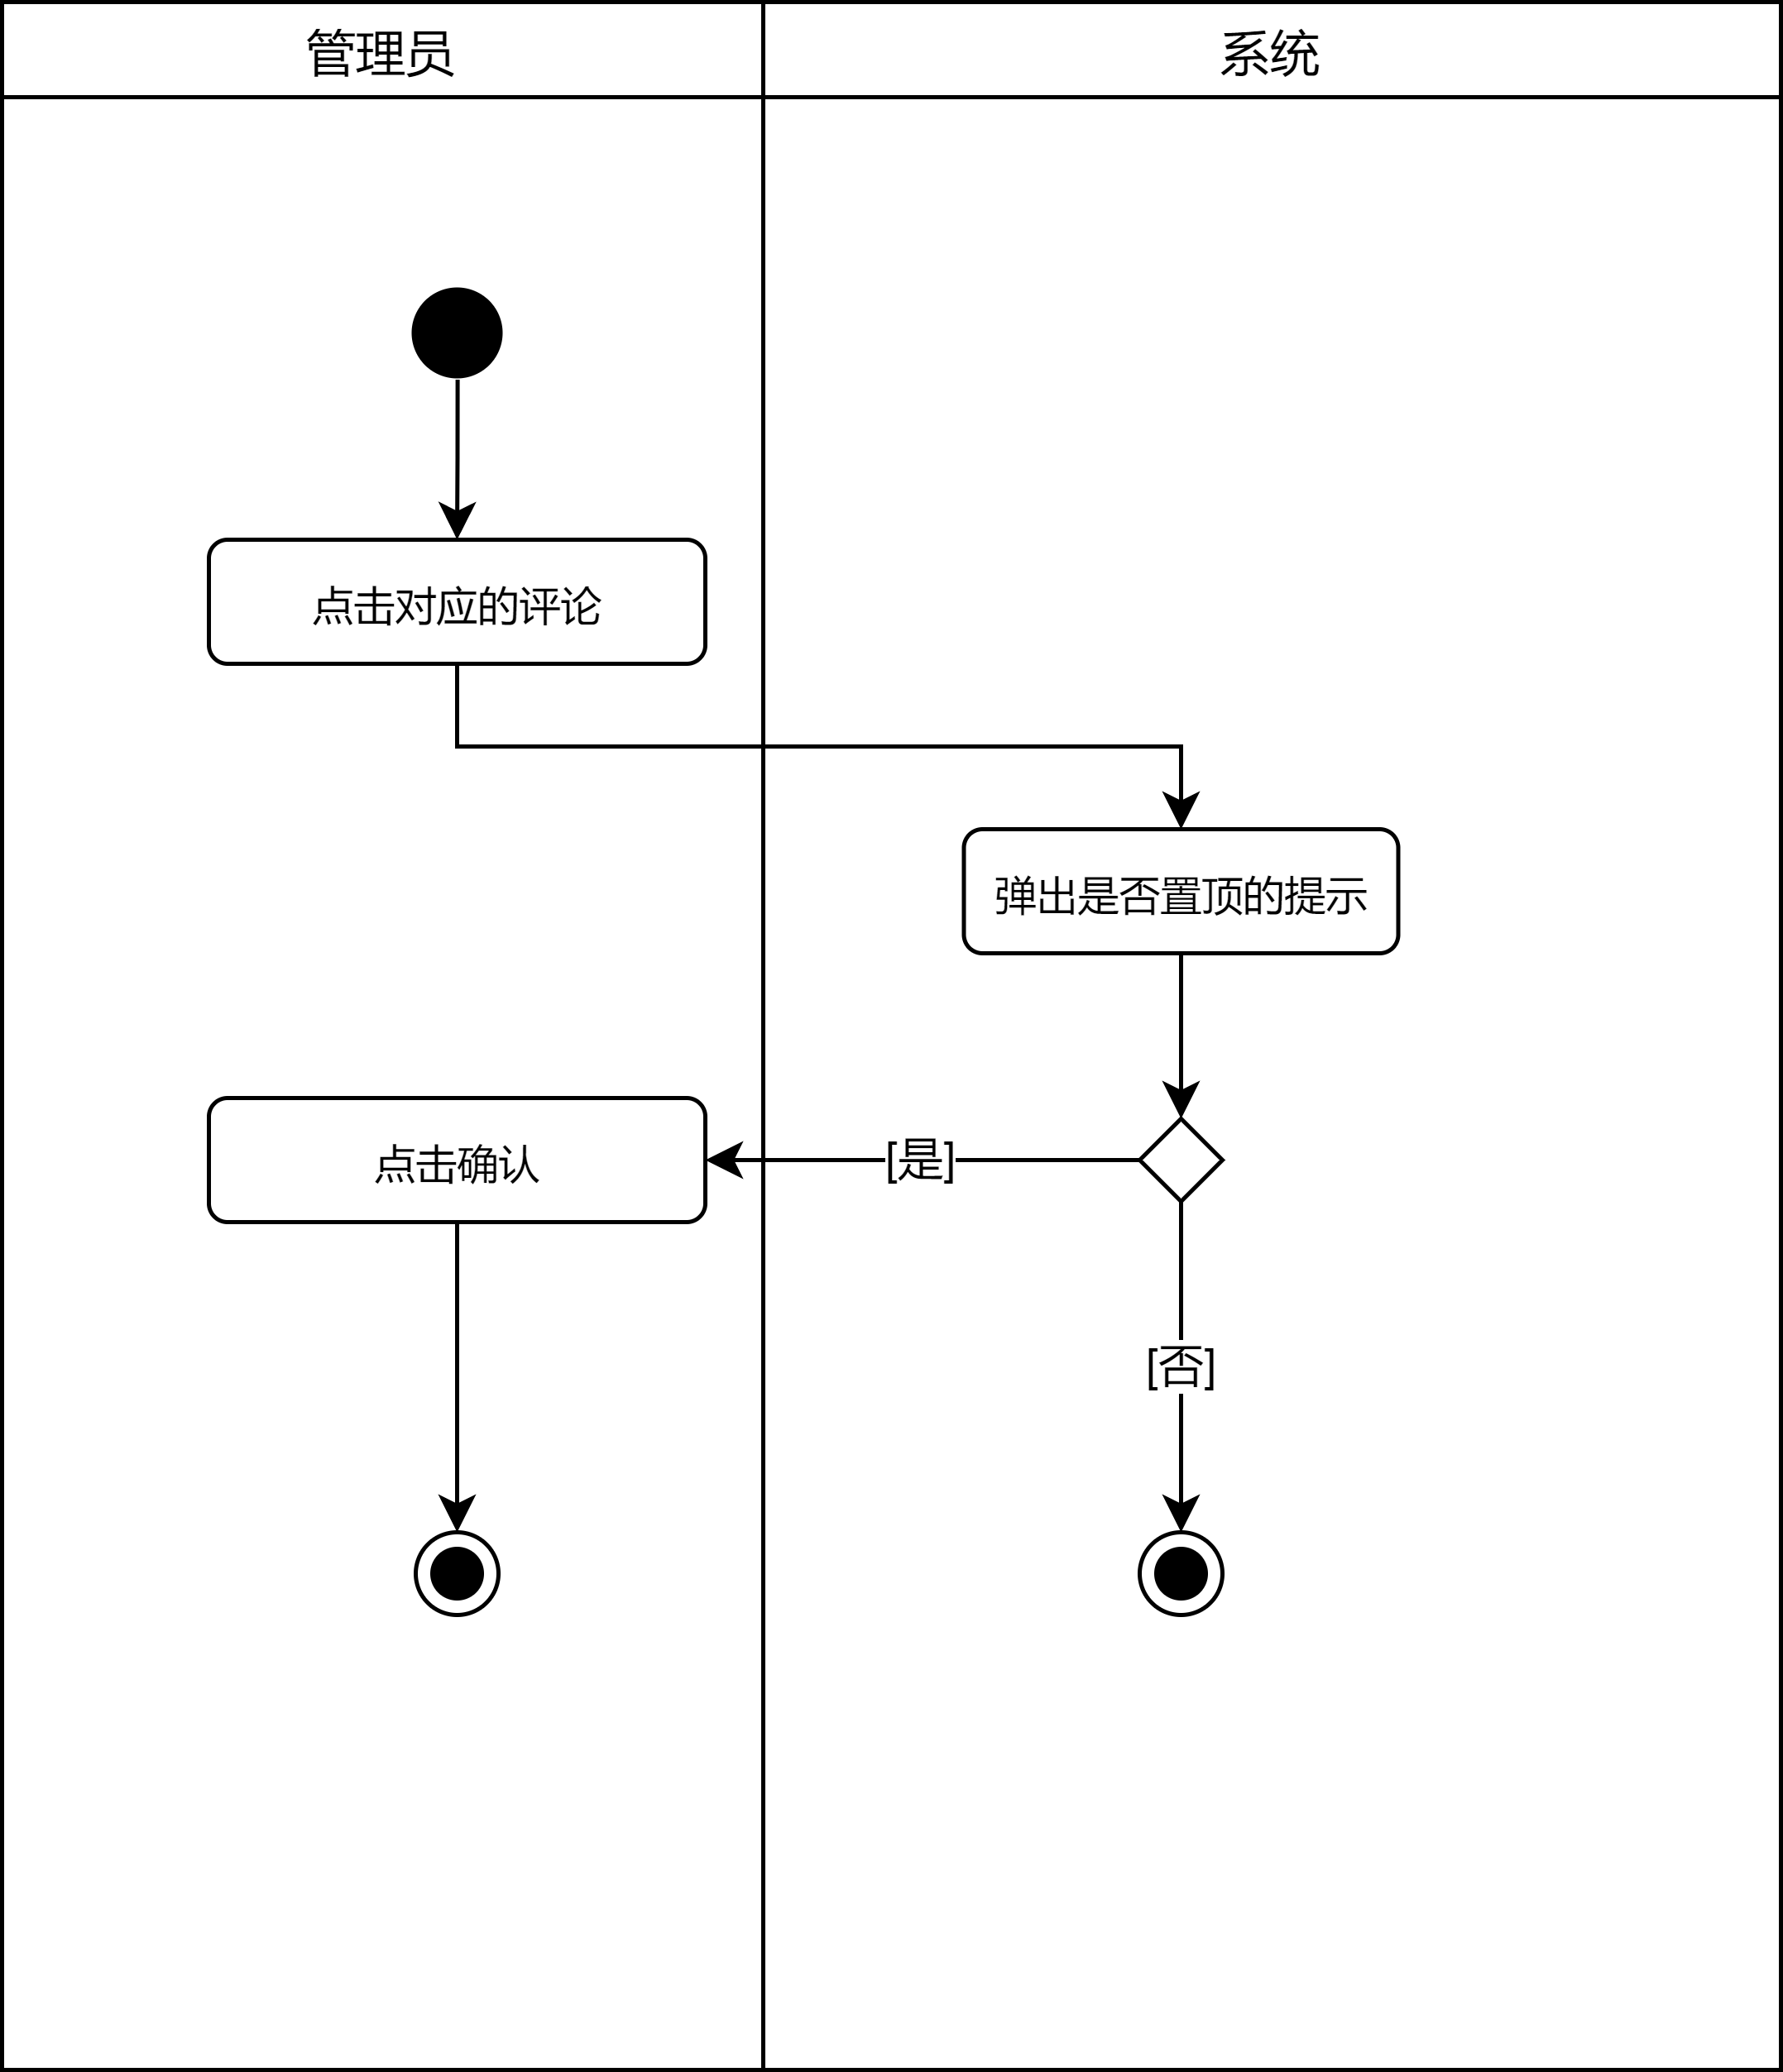

**2.4.1.11 发布课程功能**

教练点击新建课程，填写授课的具体信息，包括课程难度等级、课程主题、课程内容介绍、课程容量、课程报名花销、授课时间，授课地点，报名截止时间信息，点击确认，发布授课信息。

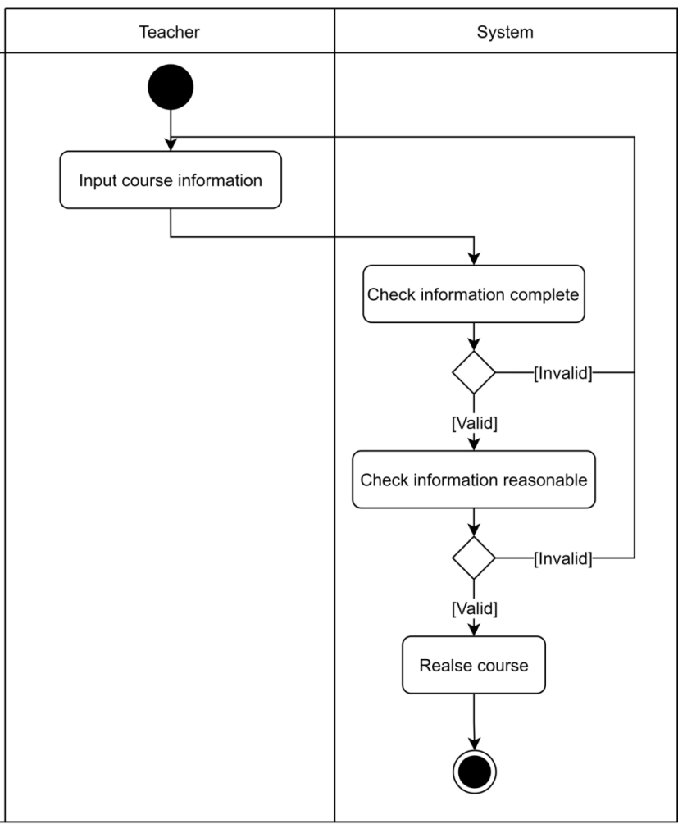

**2.4.1.12 修改课程功能**

老师可以点击修改信息按钮，修改课程具体信息或修改课程状态，系统检查修改的信息是否完整、是否合理，若不合理则要求教练重新修改，若合理则修改成功。

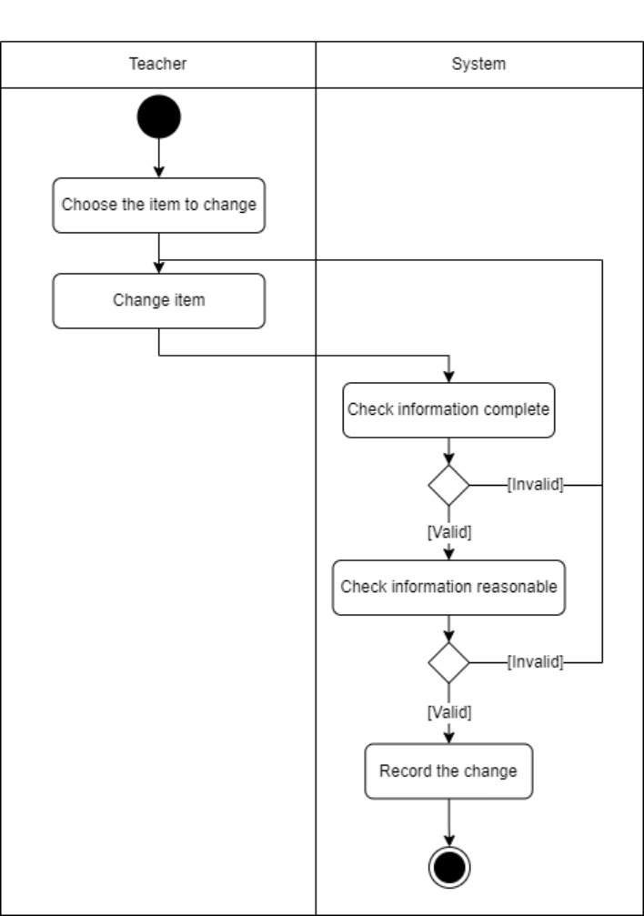

**2.4.1.13 报名课程功能**

用户进入课程信息界面可以查看已发布的课程信息，然后点击报名按钮。报名后，课程信息将出现在我报名的课程子界面中，如需退出课程可以点击退出按钮。

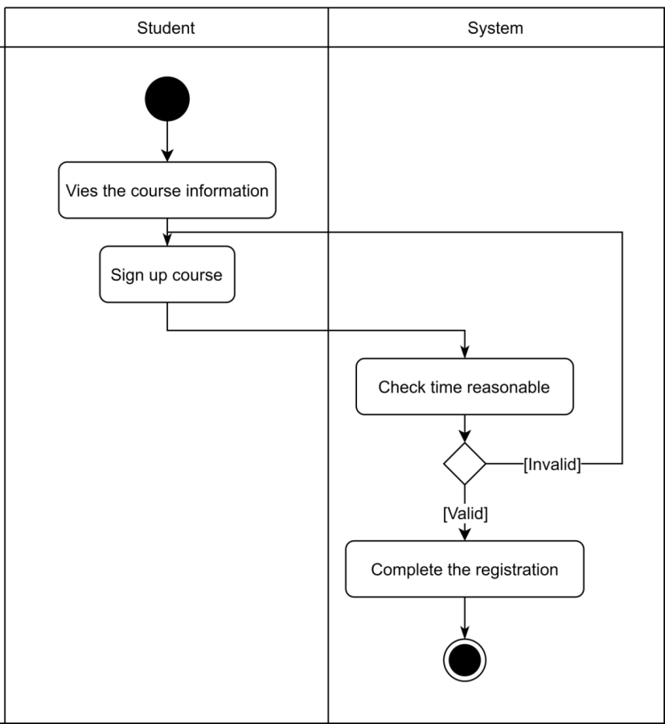

**2.4.1.14 新建房间功能**

用户进入约球主界面后，点击新建房间按钮，跳转至新建约球房间界面。用户在房间选择属性：名称、时间、地点、人数、私密性、密码（如果是私密的）、备注后，点击确认。系统首先排查所选地点在所选时间是否有空余场地。若无，返回“预约时间场地已满”的消息，结束；若有，系统分配房间号，将创建人设为房主，成功生成一个约球房间。

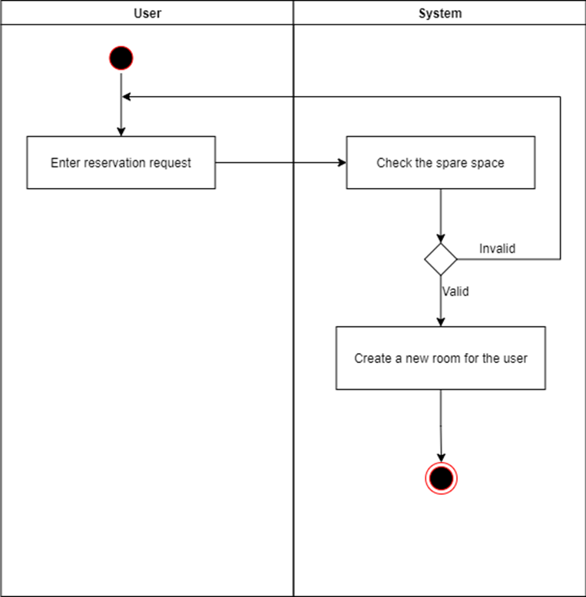

**2.4.1.15 解散房间功能**

用户点击我创建的房间按钮，跳转至已创建房间管理界面。用户选择指定的房间，可以解散房间。用户只可以解散自己为房主的房间，无法解散他人的房间。

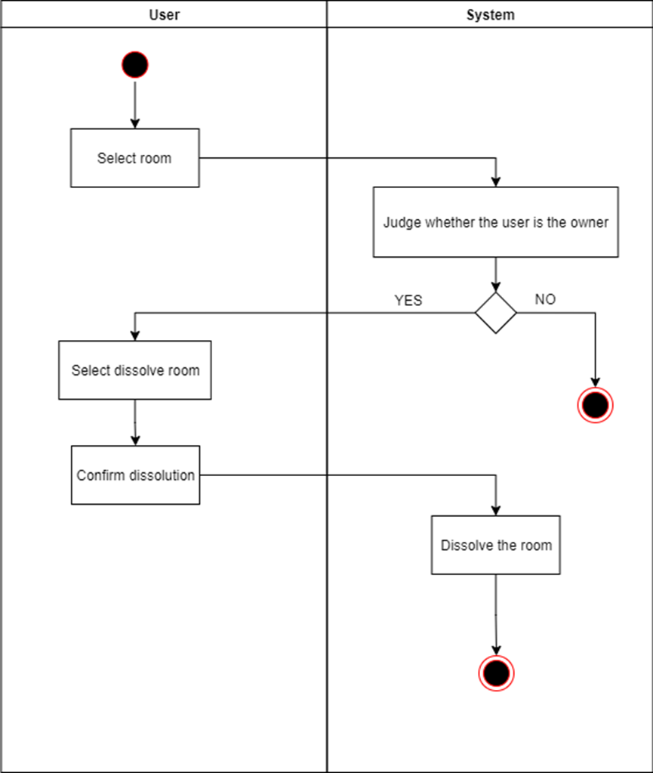

**2.4.1.16 加入房间功能**

用户进入约球主界面后，选择某一房间查看房间的信息，点击加入房间按钮，即可成功加入该房间。

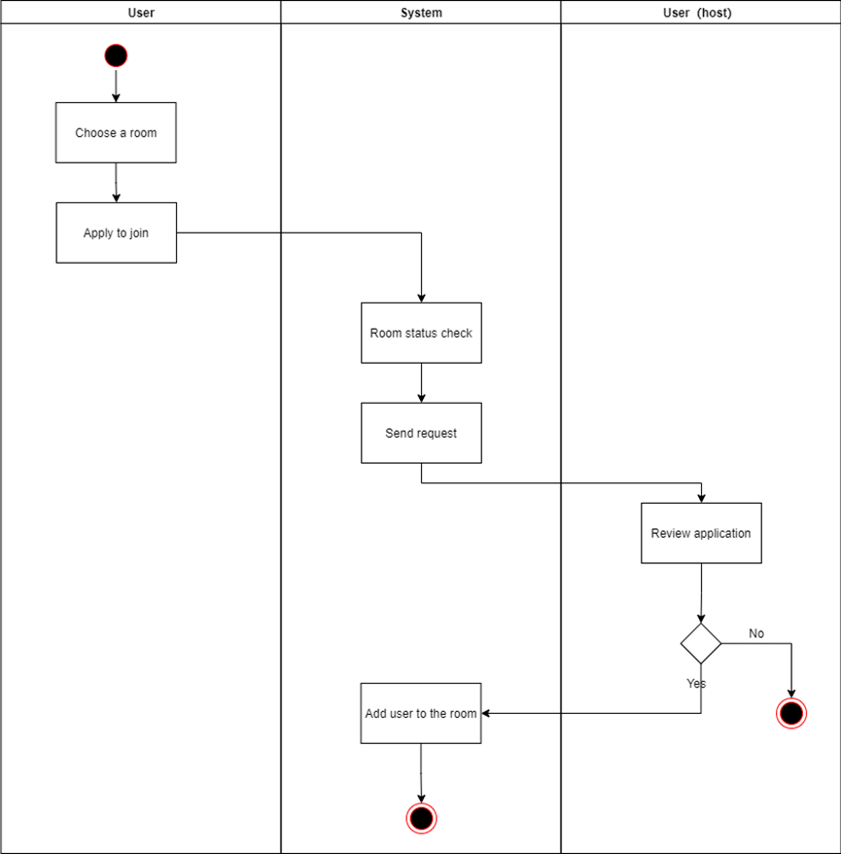

**2.4.1.17 退出房间功能**

用户进入约球主界面后，点击我的预约按钮，跳转至已预约房间管理界面。用户选择指定的房间，可以退出该房间。特殊的，当用户为房主时，不可退出房间，只可解散房间。

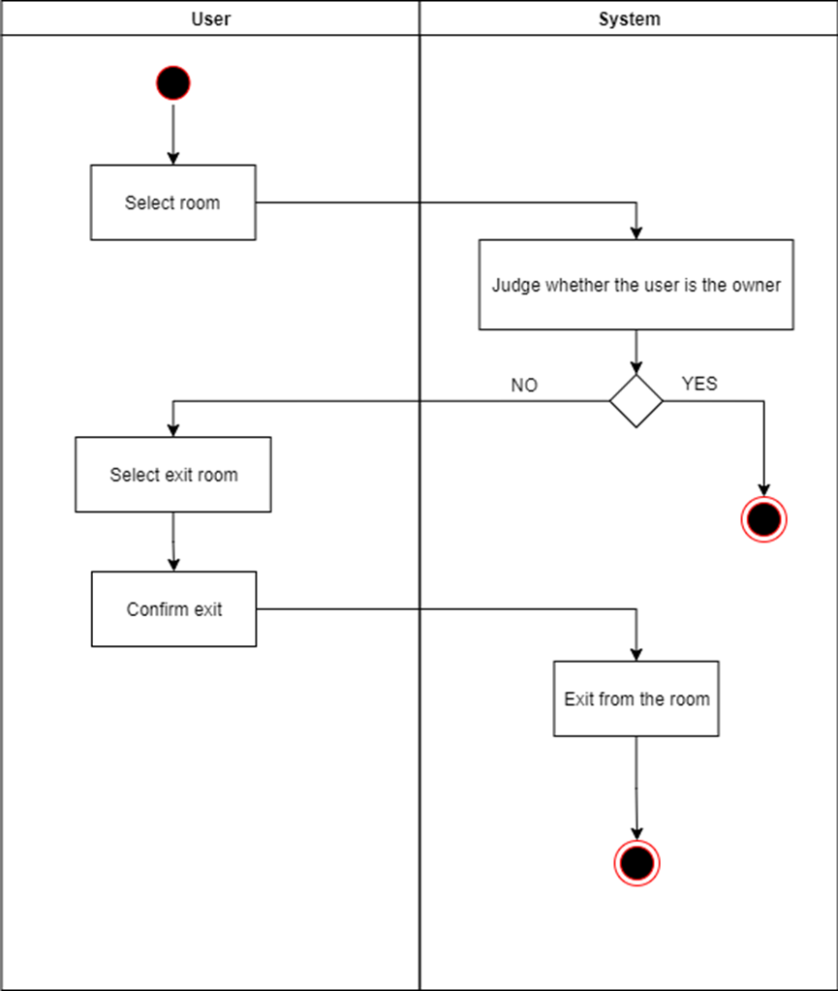

**2.4.1.18 筛选房间功能**

用户进入约球主界面后，点击房间列表按钮，跳转至房间列表界面。显示所有房间信息，同时有多种筛选项（多选）：时间、地点、房间规格、房间状态、日期（某日之前或之后），显示筛选后房间信息。

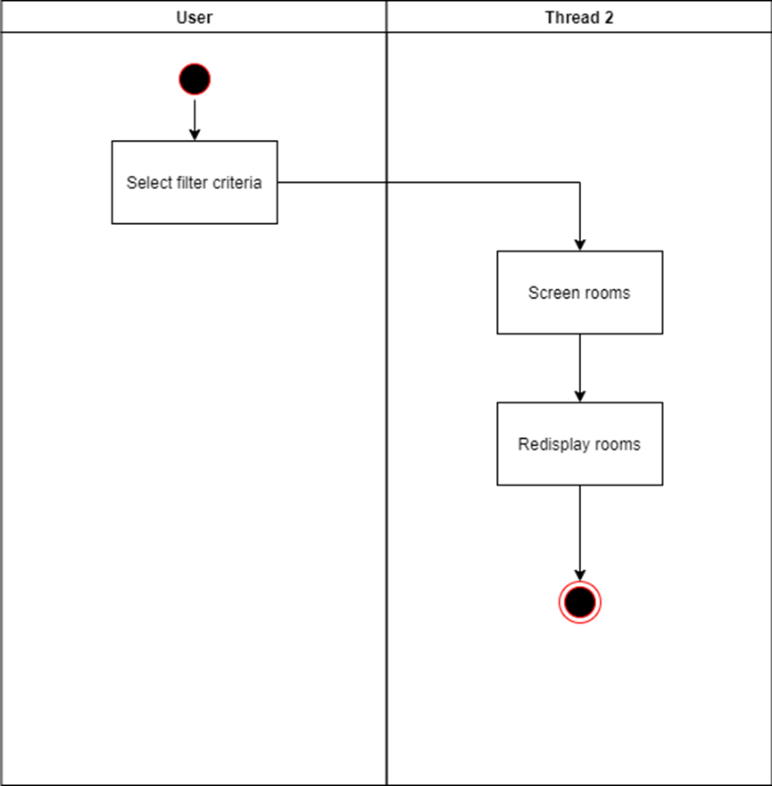

**2.4.1.19 搜索房间功能**

用户进入约球主界面后，点击搜索房间按钮，输入关键词，可以按房间名称模糊查找符合要求的房间，并将搜索得到的房间列表展示。

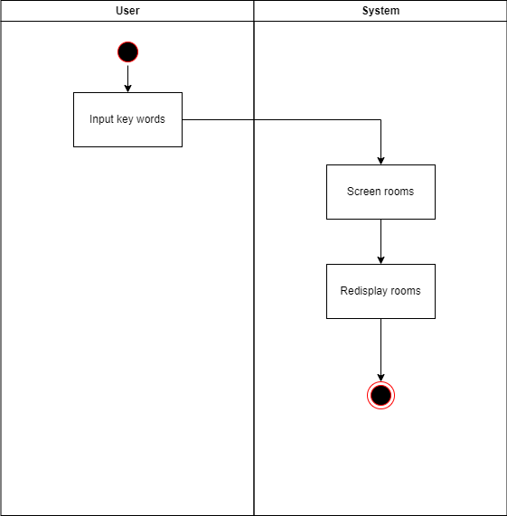

**2.4.2 数据建模**

**2.4.2.1总类图**



**2.4.2.1.1识别分析类**

**2.4.2.1.1.1场景描述**

在个人信息子系统中，首先用户***授权*微信账号**信息的使用进行账户***注册***。注册后用户需要完善**个人头像**、**用户名**、**邮箱**、**手机号**、**性别**、**简介**的信息。之后用户可通过***点击***相应个人信息进行***修改***，修改后系统会进行***核验***，并***提示***用户是否修改成功。用户可以***上传***学生证来认证自己的**学号**，老师可以上传**教练证**来认证**教练身份**。用户还可以在个人信息子系统中查看**个人积分**，并且在**历史记录**中，***查看*约球记录**、**报名赛事记录**和**课程信息**。而管理员可以进行教练和校园一卡通的***认证审核***。

在约球子系统中，用户可以通过***条件筛选***或***模糊搜索***查看所有的**房间列表**。自行输入：**名称**、**时间**、**地点**、**人数**、**私密性**、密码（如果是私密的）、**备注**从而***建立*房间**并***发布***到约球信息界面。发布后其余用户在***搜索***房间时可以选择***加入***房间。用户可以查看**我创建的房间**和**我加入的房间**，并有权***退出***房间。特殊地，当用户为**房主**时为***解散***房间。

在赛事子系统中，**管理员**可以***新建*赛事**并填写**赛事名称**、**赛事介绍**、**比赛时间**、**赛事规则**、**赛事地点**、**人数上限**、**比赛奖励**、**类型**、**截止日期**。然后***发布***赛事。发布后也可以***修改***赛事信息。发布后用户在***浏览***赛事信息界面时可以***查看***赛事的具体信息和**赛事评论**，***报名***/***退出***赛事，***发表***评论和***点赞***评论。报名后用户可以查看自己报名的比赛**对局编排**情况。报名结束后，管理员可以***编排***比赛的**对局名单**。赛事过程中，管理员也可以进行赛事轮次的***更新***。管理员还可在赛事记录页面选择对应的赛事信息，并***记录*比分**。 管理员也可对评论进行***置顶***和***取消置顶***。

在课程子系统中，**教练**可以***新建*课程**并填写写课程信息，包括：**课程难度等级**、**课程主题**、**课程内容介绍**、**课程容量**、**课程报名花销**、**授课时间**，**授课地点**，**报名截止时间**信息然后***发布***课程，发布后也可以***修改***课程信息，发布后用户在***浏览***课程信息界面时可以***查看***课程的具体信息，***报名***/***退出***课程。报名时也会针对一些**付费课程**，***扣除***用户相应的**积分**。

**2.4.2.1.1.2提取名词**

* 微信账号
* 学号
* 教练
* 个人积分
* 历史记录
* 约球房间
* 管理员
* 赛事
* 对局
* 课程

**2.4.3. 行为建模**

**2.4.3.1登录注册时序图**

用户进入小程序后，在注册登录界面授权微信账号信息的使用，此后调用微信服务器接口获取用户账号信息，发送给系统的注册登录控制器，在个人信息数据库中进行比对，若比对后发现用户已注册，则直接跳转至用户成功登录界面。若发现用户未注册，则根据用户微信账户信息在数据库中自动添加一条新记录，注册登录控制器向注册登录界面发送请求完善信息的回复，界面更新后用户可在界面上选择完善信息，若不想完善可直接点击登录按钮登录；若像完善则在界面上填写自身信息并提交表单，注册登录控制器收到后会检查填写信息合法性，若合法则录入数据库并给出修改成功提示，若不合法则提示用户修改不成功，其后用户也可用过点击立即登录按钮登录系统。

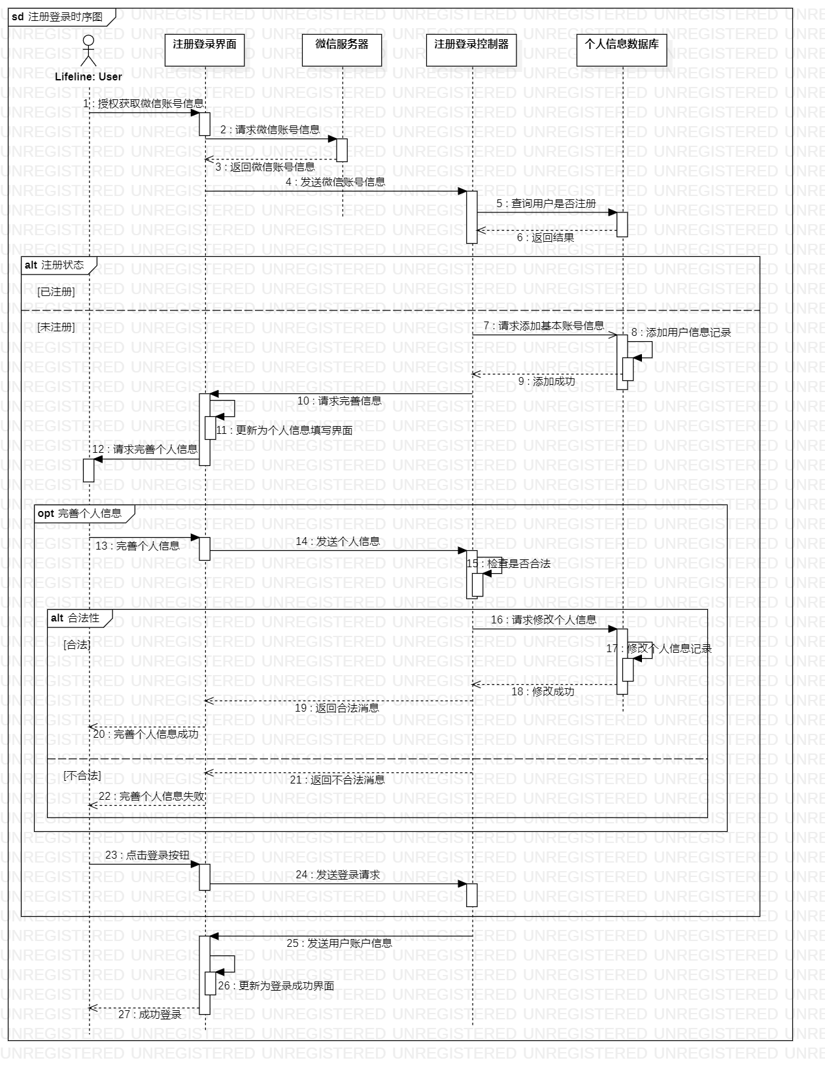

**2.4.3.2 修改个人信息时序图**

用户登录小程序网站后，点击“个人信息”按钮，跳转至个人信息界面。界面中显示了用户的昵称、性别、头像信息、性别、个人简介、邮箱、手机号。用户点击相应个人信息的修改项，界面会给出相应提示，用户编辑待修改信息后并确认，确认修改信息会发送给个人信息控制器，个人信息控制器会检验修改内容合法性，若合法则会直接录入数据库。个人信息控制器会将修改结果返回给个人信息界面，用户可在界面上查看修改成功或不成功的提示。

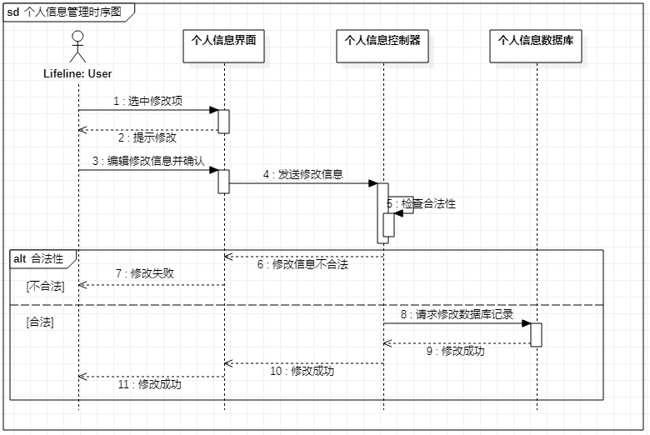

**2.4.3.3 查看历史记录时序图**

用户在查看历史数据页面中，可以选择查看历史数据类型(约球、参加课程、参加赛事)，选择后界面请求向对应的控制器查询历史数据信息信息，对应的控制器会向数据库查询用户相应的记录(约球记录、课程记录、赛事记录)，并调用相应的方法统计生成对应的历史记录信息并发送给历史数据页面，历史数据页面根据收到的信息展示对应年报，用户即可查看所选类型历史记录信息。

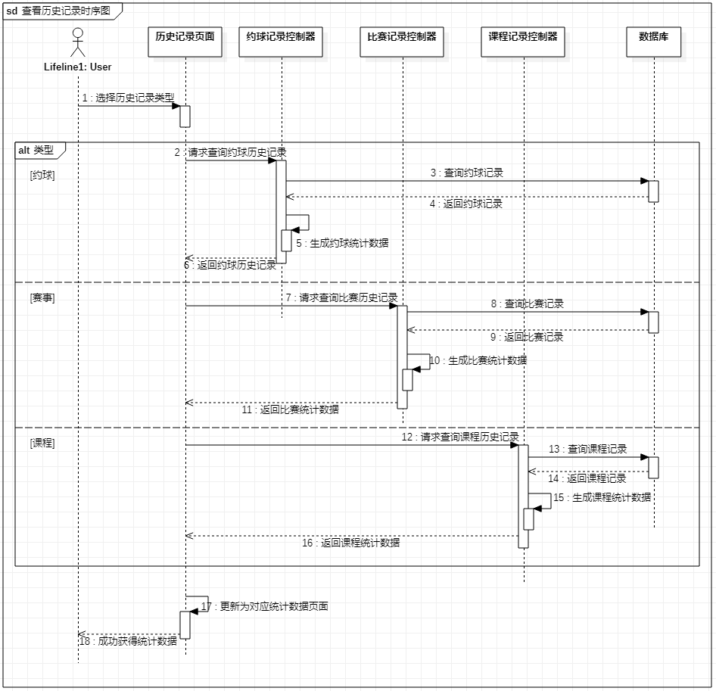

**2.4.3.4 个人认证时序图**

用户在个人认证界面中，可以先选择认证类型(认证成为教练或认证学号)，此后会像后端存储服务控制器请求获得上传文件签名。个人认证界面获得签名后，提示用户及逆行上传图片，用户选择图片后会在前端界面直接通过表单将图片上传至系统外部服务器，再向存储服务器控制器发送上传成功信息，存储服务控制器再通知管理员审核界面更新认证数据，管理员审核界面更新后，管理员进行审核图片。若审核失败，则通过向存储服务控制器发送审核失败信息，再发送个个人认证界面；若审核成功，则更新数据至个人信息数据库，成功后也相关个人认证界面发送成功信息，用户可在其上查看审核成功结果。

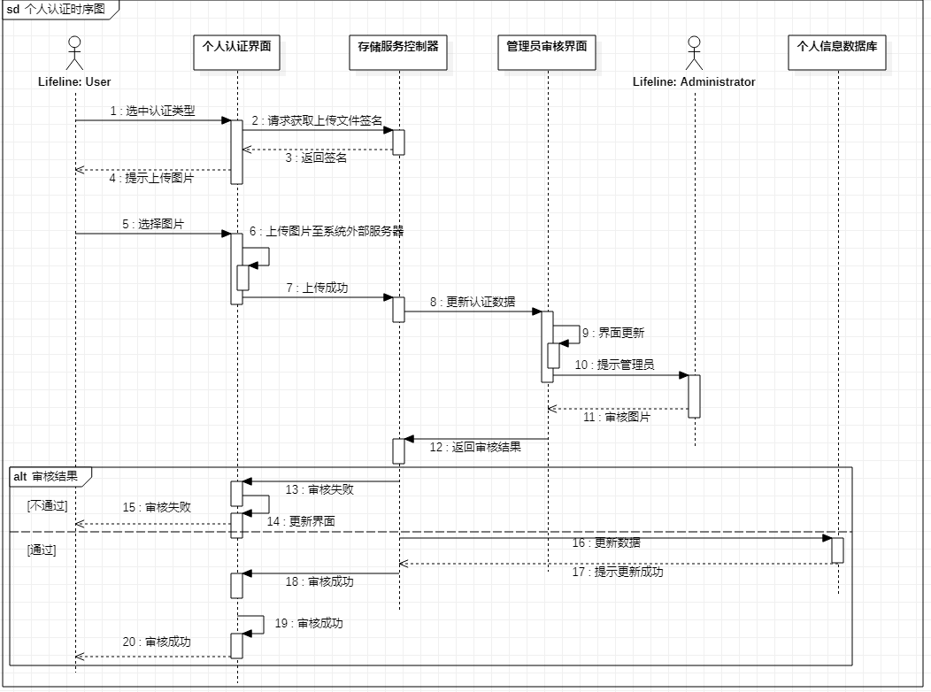

**2.4.3.4赛事发布时序图**

管理员进入赛事界面后点击“新建赛事”按钮，通过控制器发送消息给发布界面弹出新建赛事的详细界面，管理员输入赛事名称、赛事介绍、赛事时间、赛事规则、赛事地点、人数上限、比赛奖励、比赛类型、截止日期信息后，发送消息给赛事发布控制器，控制器检查其完整性。如果不完整则会向界面发送不完整的消息提示，通过界面显示给管理员；如果消息填写完整后则会将其添加到赛事发布数据库中，并且发挥添加成功的消息给控制器，最后在界面提示赛事新建成功。此外管理员还可以点击“赛程编排”的按钮，赛事发布控制器通过向个人信息数据库发送信息获取对应赛事的报名信息后，在界面上显示。在这之后管理员可以依次填入对战双方的信息，包括比赛轮次、比赛时间、比赛人数、对战双方学号并且发送给赛事发布控制器，控制器收到指令后，同时向个人信息数据库和比赛信息数据库发送向数据库添加的消息，添加完成后将消息返回给控制器，控制器操作界面弹出赛事编排成功的提示，管理员重复上述的操作直到用户列表的数据均被选择完成。管理员也可以点击“记录比分的按钮”，控制器从数据库中获取比赛信息返回给界面，界面显示比分记录的弹窗，管理员在填写对战双方学号和最终比分后，界面传送消息给控制器，控制器将比分记录到比赛信息数据库中，数据库将修改成功的消息返回给控制器，控制器操作界面提示比分记录成功。

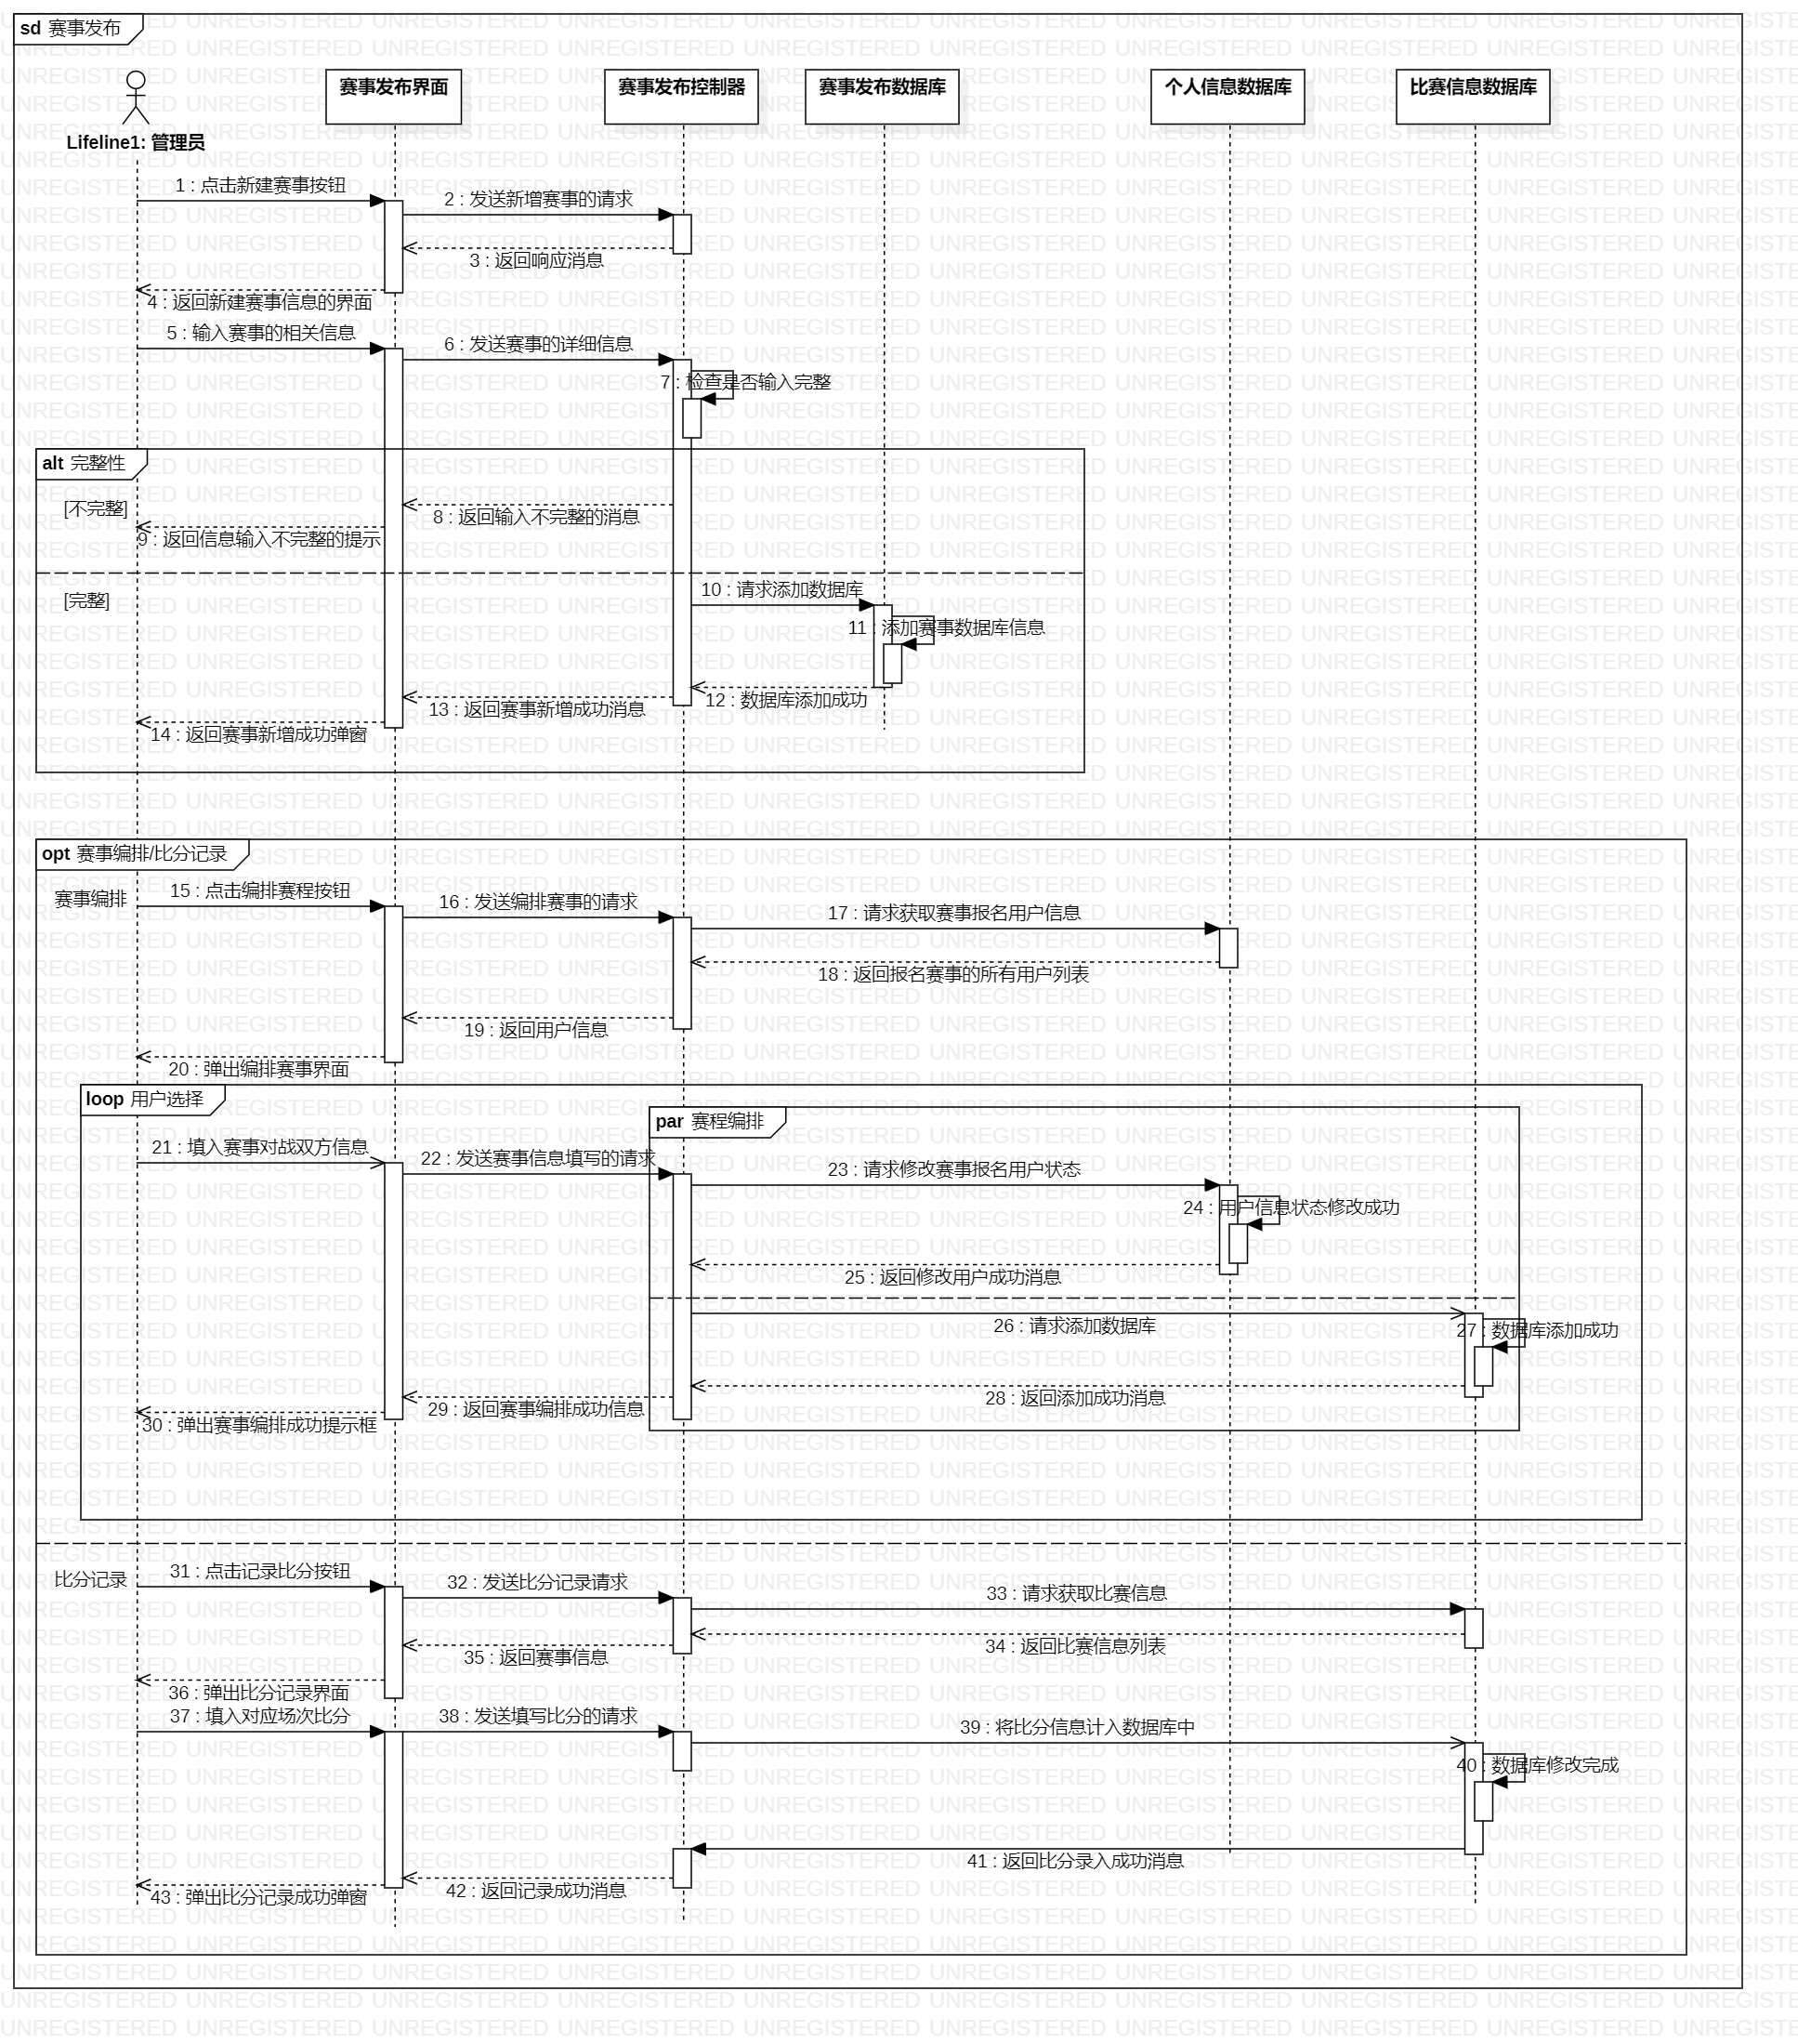

**2.4.3.5用户报名赛事时序图**

用户在赛事信息的主页面选择感兴趣的赛事，界面接收到用户的操作后，将请求发送给报名赛事控制器，控制器向赛事发布数据库发送获取数据的请求，获取指定赛事信息后将信息发送给报名赛事界面，弹出指定赛事的界面。然后用户可以点击报名的按钮，控制器接收到界面用户的操作后，向数据库发送修改赛事信息的请求，如果发现人数报名人数已满则返回添加失败的消息，最终通过界面弹出报名失败的提示框给用户。如果检查后发现小于报名人数，则返回报名成功的消息给控制器，控制器向赛事信息数据库发送添加的请求，并将数据库添加成功的消息返回给赛事报名的界面，弹出报名成功的提示给用户。用户取消报名有两种方法，一种是在赛事报名的详情页面点击取消报名的按钮，控制器发送删除的消息给赛事信息数据库，赛事信息数据库删除成功发送消息给控制器后，控制器再向赛事发布数据库，当赛事发布数据库也完成操作后发送取消报名的消息给控制器，控制器操作界面显示取消报名的提示框。另一种方法是用户点击“个人报名赛事”的按钮，控制器在获取赛事信息数据库中的消息后将个人报名的信息依次向上传递，最后在界面弹出个人赛事报名的详细信息。用户在这之后可以点击修改报名状态的按钮，随后控制器、赛事信息数据库以及赛事发布数据库产生的交互同第一种取消报名的方法所示。

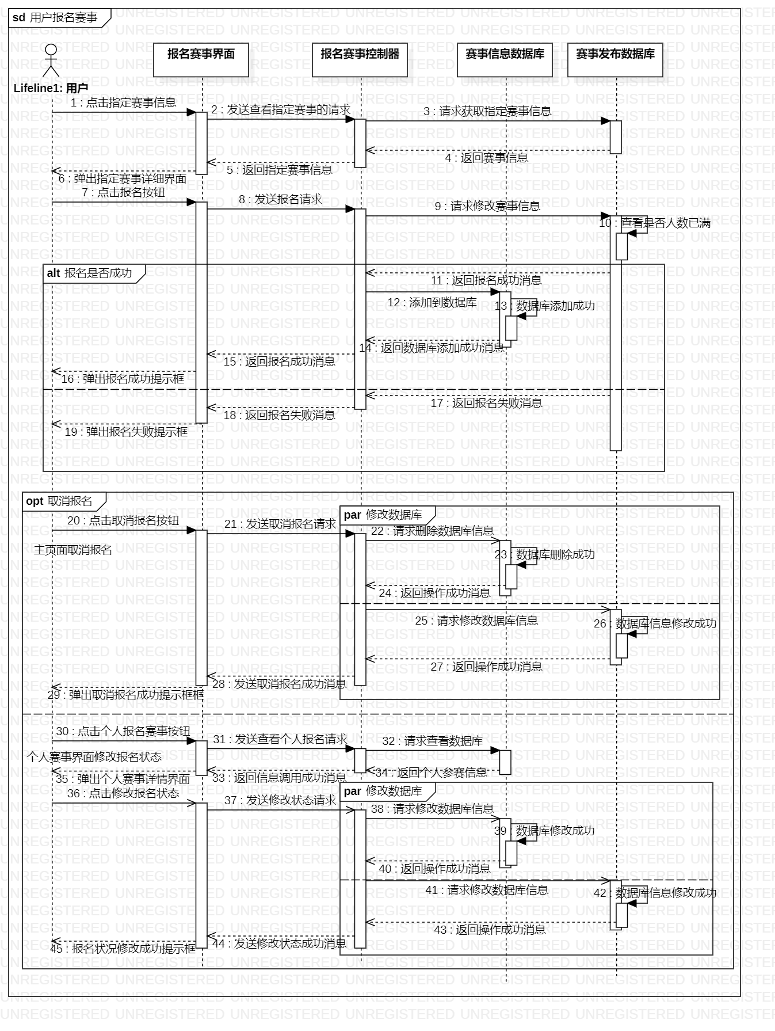

**2.4.3.6赛事评论时序图**

用户可以在具体赛事点击评论按钮，发送评论的请求传递给评论控制器，评论控制器返回消息给评论界面，弹出评论框。用户输入评论信息后，界面将请求发送到评论控制器，控制器请求数据库添加一条消息，数据库添加成功后会返回信息给评论控制器，评论控制器再让界面弹出发表成功的提示。当用户点赞时和输入评论的内部逻辑基本一致，都是在接收到界面的响应后，控制器修改数据库，并且将数据库修改成功的消息返回给界面，界面做出相应的提示给用户。当管理员需要置顶评论时，他需要点击相应评论下的置顶键，通过控制器发送修改请求给数据库，数据库收到请求后会将消息返回给控制器，控制器再通过数据绑定将选中的评论置顶在留言板中。

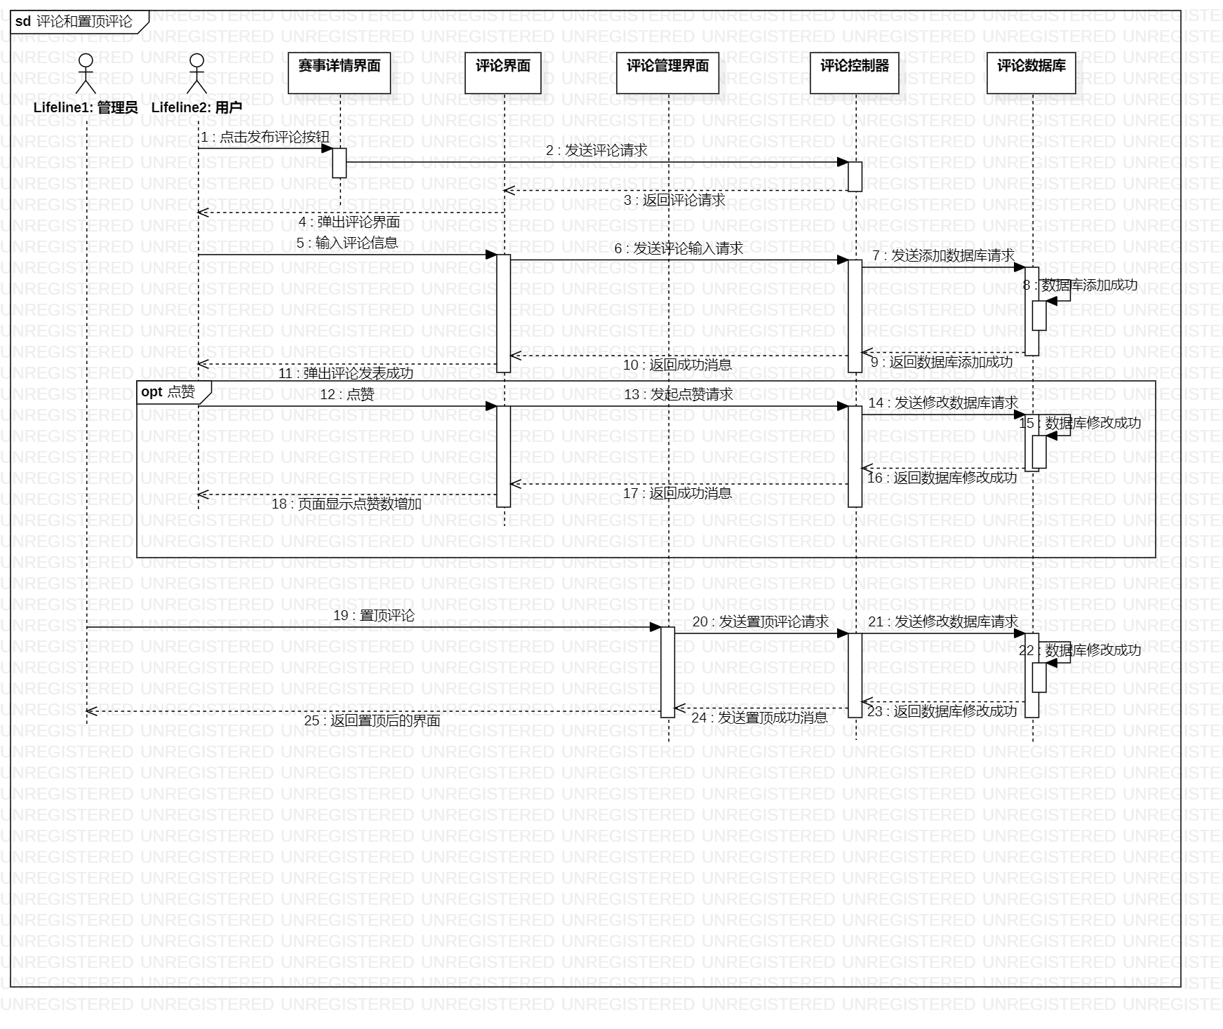

**2.4.3.7教练课程管理时序图**

教练进入课程界面后点击“我的课程”按钮，通过控制器查询自己的授课信息，并返回查询结果，在课程界面显示自己的课程列表。老师还可以点击“发布课程”按钮，通过控制器发送消息给课程界面弹出新建课程的详细界面，输入课程信息，包括：课程难度等级、课程主题、课程内容介绍、课程容量、课程报名花销、授课时间，授课地点，报名截止时间信息。之后将其添加到课程信息数据库和个人信息数据库中，并返回发布成功的消息给控制器，控制器操作界面弹出发布课程成功的提示。在这之后老师可以点击“修改课程”按钮，发送修改请求给课程信息控制器，控制器收到指令后，弹出修改课程信息的界面，输入要修改的信息后，将对应的课程信息数据库中的信息修改，然后将对应的个人信息数据库中的信息修改，修改完成后将消息返回给控制器，控制器操作界面弹出课程修改成功的提示。也可以点击“解散房间”，界面传送消息给控制器，控制器将删除操作转移至数据库中，数据库将删除成功的消息返回给控制器，控制器操作界面提示取消课程成功。

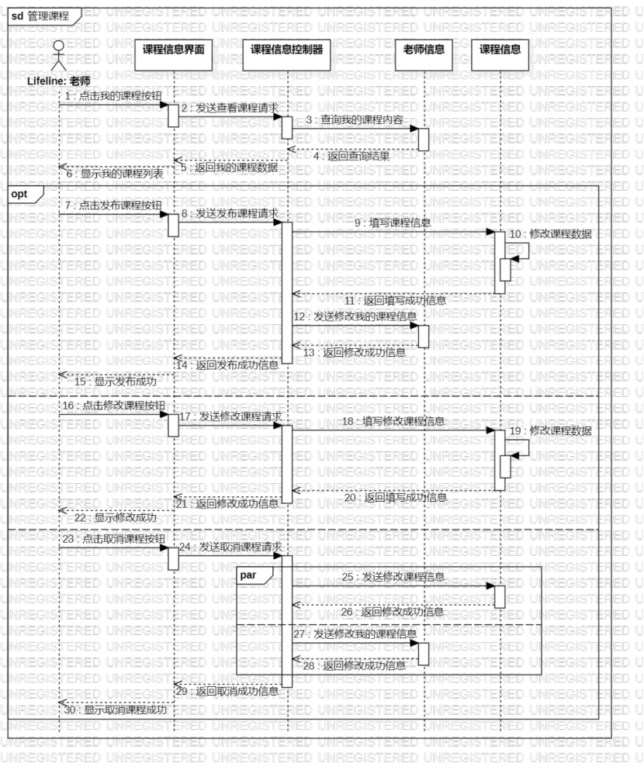

**2.4.3.8学生浏览课程时序图**

学生进入课程界面，点击课程列表中的某个课程，向课程信息控制器发送查看请求，控制器读取课程信息数据库中的值返回查询结果，发送该课程信息给界面，界面弹窗显示课程具体内容，包括课程难度等级、课程主题、课程内容介绍、课程容量、课程报名花销、授课时间，授课地点，报名截止时间信息。用户可以选择课程，点击报名按钮，控制器接收到界面用户的操作后，向数据库发送修改课程信息和个人信息的请求，控制器向数据库发送添加的请求，并将数据库添加成功的消息返回给界面，弹出报名课程成功的提示给学生。

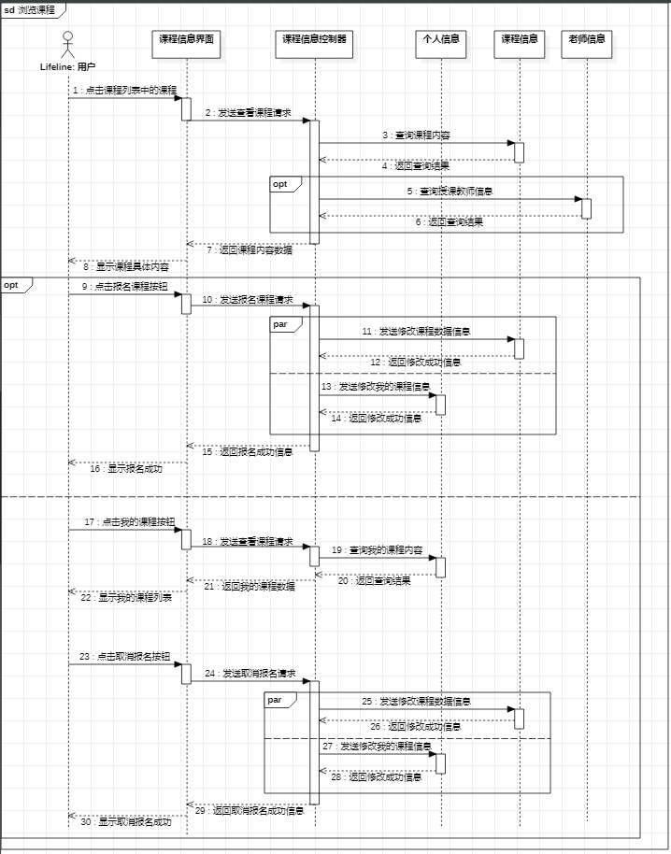

**2.4.3.9管理约球房间时序图**

用户进入约球界面后点击“管理约球房间”按钮，通过控制器发送消息给约球界面弹出管理约球的详细界面。若选择新建房间，用户输入名称、时间、地点、人数、私密性、密码（如果是私密的）、备注（可不填）后，发送消息给约球信息控制器，控制器检查其完整性。如果不完整则会向界面发送不完整的消息提示，通过界面显示给用户；如果消息填写完整后则会将其添加到约球房间数据库中，并且发挥添加成功的消息给控制器，最后在界面提示约球房间新建成功。此外房主还可以点击“修改信息”的按钮，房间信息控制器通过向个人信息数据库发送信息获取对应约球房间的信息后，在界面上显示。在这之后房主可以修改信息，并且发送给房间数据控制器，控制器收到指令后，同时向个人信息数据库和房间信息信息数据库发送向数据库修改的消息，修改完成后将消息返回给控制器，控制器操作界面弹出信息修改成功的提示。房主也可以点击“解散房间”，控制器从数据库中获取房间信息返回给界面，界面显示确认解散的弹窗，房主确认后后，界面传送消息给控制器，控制器将删除操作转移至数据库中，数据库将删除成功的消息返回给控制器，控制器操作界面提示解散房间成功。

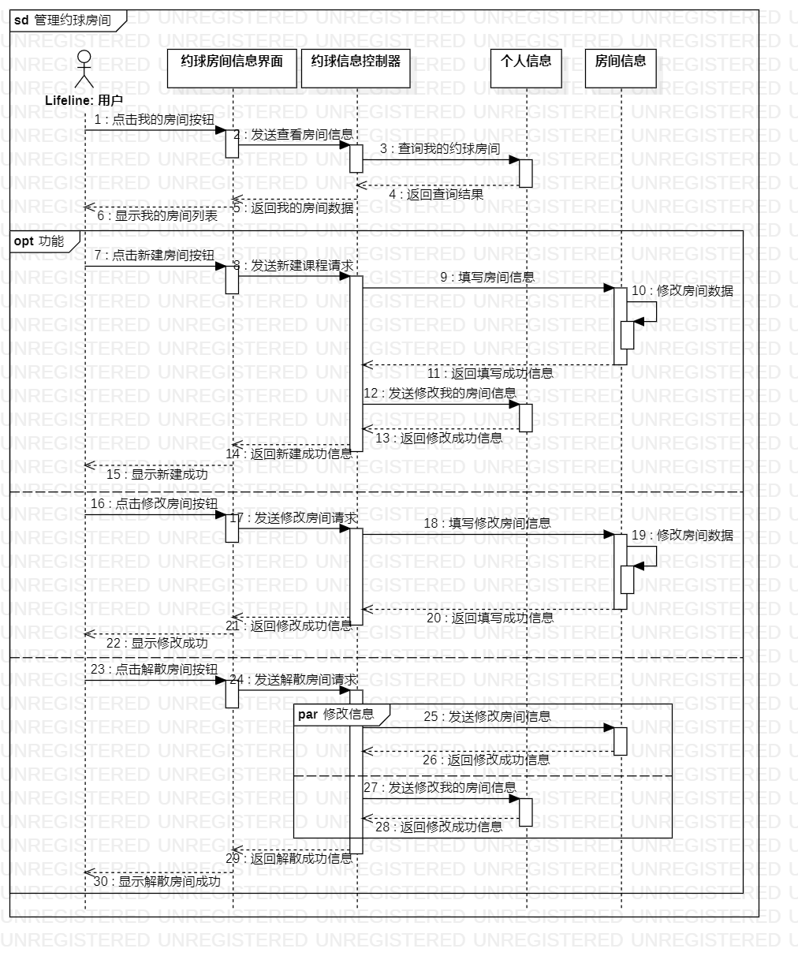

**2.4.3.10加入约球房间时序图**

用户进入约球界面，可以点击“查看约球房间列表”，界面跳转至约球房间列表界面，同时用户还可以根据自身需求，选择相应的筛选条件（包括时间、地点、房间规格、房间状态、日期（某日之前或之后））或通过模糊搜索（输入房间名称的关键字搜索）进行查看。用户可以选择房间，点击加入按钮，控制器接收到界面用户的操作后，向数据库发送修改房间信息的请求，如果发现验证失败或人数已满则返回加入失败的消息，最终通过界面弹出加入房间失败的提示框给用户。如果检查后发现小于房间人数且验证通过，则返回加入成功的消息给控制器，控制器向约球房间信息数据库发送添加的请求，并将数据库添加成功的消息返回给约球的界面，弹出加入房间成功的提示给用户。

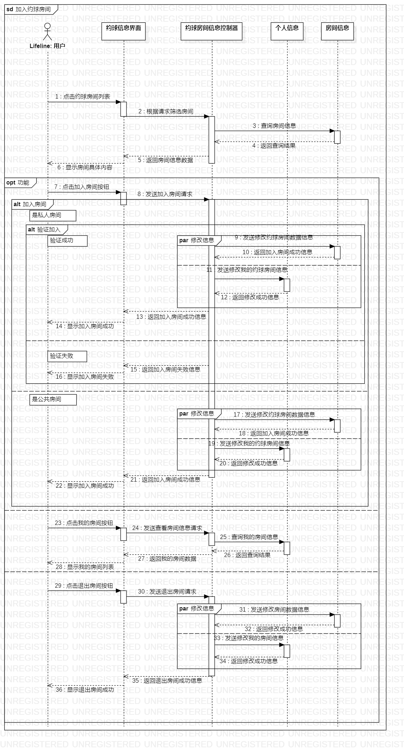

**2.4.3.11赛事状态图**

当管理员新建赛事后，Match类进入待填状态，如果有人报名该赛事，则进入发布状态，之后再有人报名，仍然为发布状态，如果有人取消报名且报名人数为0时，则退回待填状态。如果报名人数已满后，则进入满人状态，满人状态有人取消报名后退回发布状态，在这期间管理员可以通过取消赛事的操作将待填状态、发布状态、满人状态手动调整为取消状态。如果报名时间截止后，处于待填状态的赛事自动进入取消状态。在确认状态的Match在经过赛事结束的操作后进入完成状态。

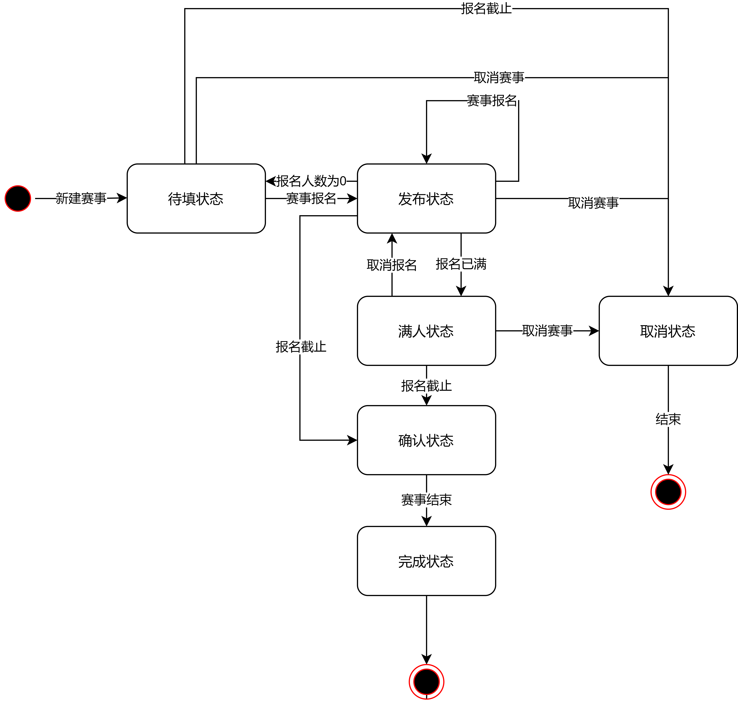

**2.4.3.12对局状态图**

当赛事报名截止后，里面的对局就进入了待填状态。通过填入比赛人员信息进行编排，Game类就进入了准备状态，同时准备状态下也可以通过撤回编排操作退回待填状态。在待填状态和准备状态的任意一个状态如果比赛取消则都进入取消状态。当管理员记录比分时，则其从准备状态进入完成状态，如果其修改比分，则从完成状态退回准备状态。

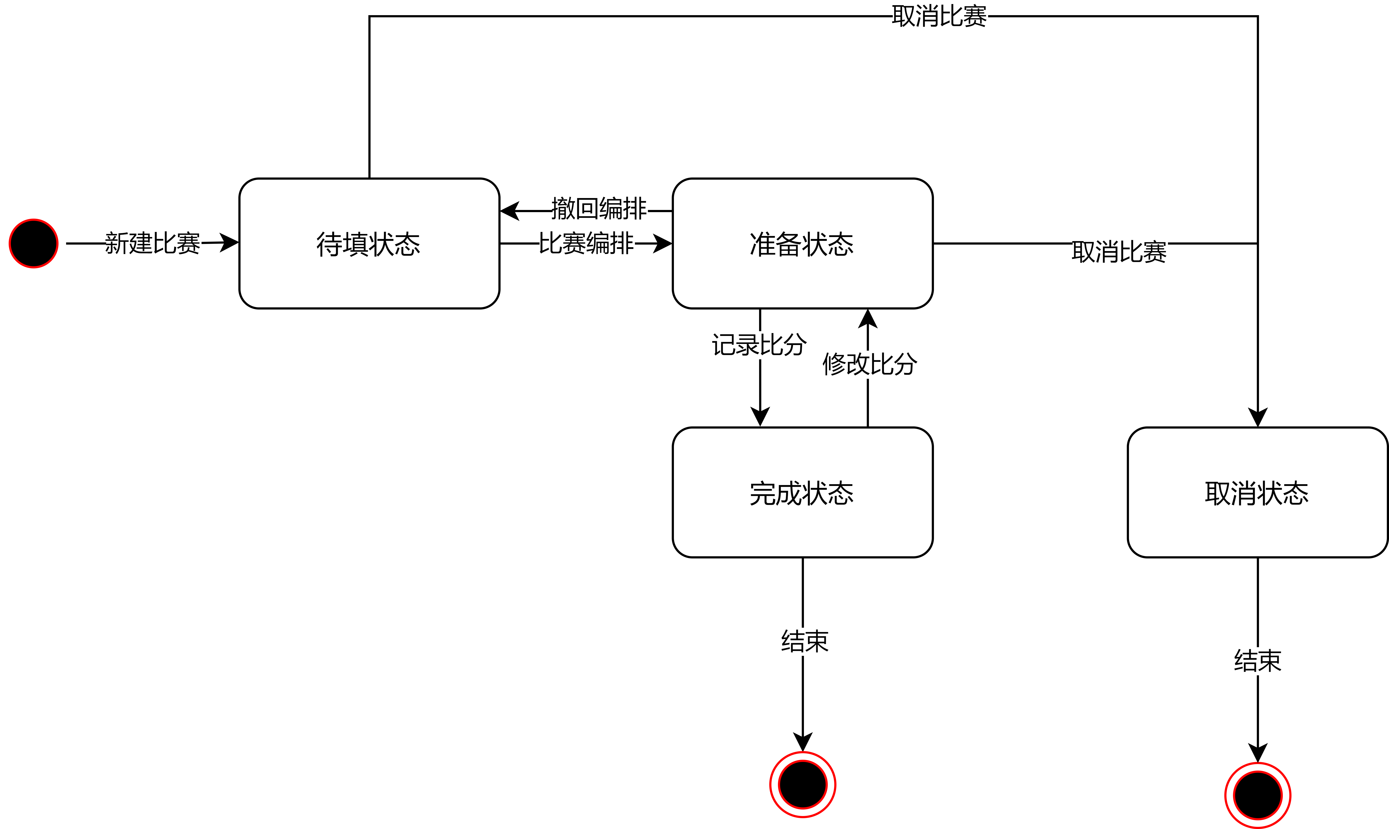

**2.4.3.13课程状态图**

当老师发布课程后，Course类进入等待状态，如果有人报名课程，则进入发布状态，之后再有人报名，仍然为发布状态，如果有人取消报名且报名人数为0时，则退回等待状态。如果报名人数已满，进入满人状态，满人状态有人取消报名可退回发布状态，在这期间老师可以通过取消课程的操作将等待状态、发布状态、满人状态修改为取消状态。报名时间截止，处于满人状态或发布状态的课程自动进入确定状态。确定状态在课程结束后进入完成状态。

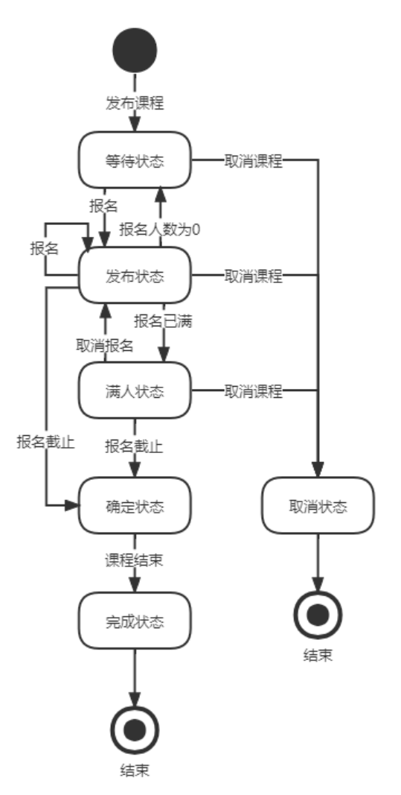

**2.4.3.14约球状态图**

房主新建约球房间后，房间进入等待状态，其他用户可以加入或退出房间。当房间满员时，进入满员准备状态。期间房主可以选择解散房间。满员准备态的房间可以实现预约进行网球练习，联系完毕后进入完成态，一个房间被完成后，将会生成记录，原本的房间信息会被清除，进入记录状态。

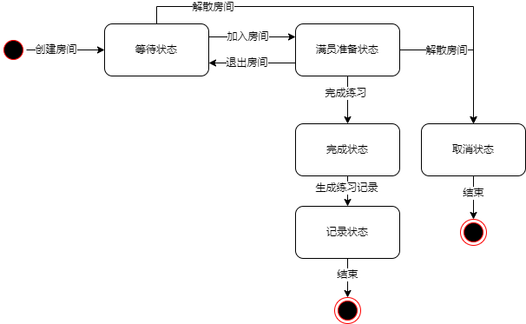

**3. 非功能需求**

**3.1. 性能要求**

**3.1.1. 精度**

|  |  |
| --- | --- |
| 数据类型 | 精度要求 |
| int | 精确到1 |
| string | 精确到byte |
| date | 精确到分 |

**3.1.2. 时间特性要求**

|  |  |
| --- | --- |
| 项目 | 时间要求 |
| 响应时间 | 取决于用户的网络传输速度，网络正常情况下<10000ms |
| 更新处理时间 | 原则上<2000ms |
| 数据转换时间 | <1ms |
| 界面更新传送时间 | <500ms |
| 后端数据处理时间 | <1000ms |

**3.1.3. 输入输出要求**

|  |  |  |  |
| --- | --- | --- | --- |
| 数据类型 | 格式 | 数值范围 | 精度 |
| 整数 | int32 | -2147483647~2147483647 | 精确到1 |
| 字符串 | char[] | 长度0~255，utf-8编码 | 精确到char |
| 时间 | timestamp | 标准timestamp{  date integer($int32)  hours integer($int32)  minutes integer($int32)  month integer($int32)  nanos integer($int32)  seconds integer($int32)  time integer($int64)  year integer($int32)  } | 精确到分钟 |
| 图片 | bmp、jpg、png等 | 大小<512Kb | 精确到byte |

**3.2. 安全及保密性要求**

* 数据存储安全

后端数据库保存在阿里云，由阿里安全组保障其安全性。

* 用户账号安全

通过微信登录，安全性由微信平台保障。

* 数据恢复

所有的删除操作均不是物理意义上的删除，而是采取标记状态的方式逻辑删除，避免了数据误删无法恢复等问题。

* 数据传输安全

由华为云支持对数据传输进行加密，防止泄露隐私。

**4. 运行环境规定**

**4.1. 设备**

阿里云服务器：

a.CPU、内存: 1核2G

b.外存容量80G，需要连接服务器，设备为DELL，1太

c.采用键盘鼠标输入，要求各一台，脱机

d.无线网卡*1

e.无功能键与专用硬件

**4.2. 支持软件**

此小程序运行在微信平台上，可以用微信开发者工具进行测试。

**4.3. 接口**

* 微信登录相关接口

如下图所示

* 前端小程序调用wx.login()获得登录code,传给后端以获得登录所需相关信息。
* 后端调用微信接口服务https://api.weixin.qq.com/sns/jscode2session：根据前端所传code获得小程序用户openid与session key.

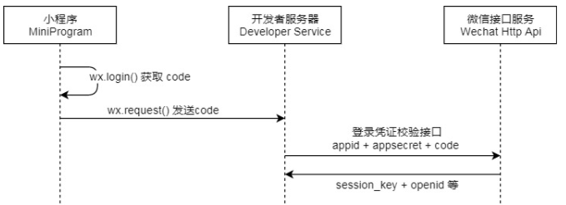

* 华为云OBS服务相关接口:

华为OBS服务是华为云提供的对象存储服务，使用OBS时，需要先创建一个桶bucket，后续照片等文件的将上传至此桶中，桶有名称与endPoint，二者可确定桶的域名。上传文件需要access key与secret key，二者可以在华为云官网上登录所创桶的账号得到。

* 根据access key, secret key, endPoint, bucket name等获得上传桶的表单的相关信息接口：

*obsClient*.createPostSignature(request)

* 表单上传文件接口: 小程序前端调用，根据桶域名与文件名上传表单。
* 获得文件链接接口: 根据桶域名与文件名获得文件链接(同样需要access key, secret key)。

**5. 需求跟踪管理**

我们在项目中主要采用MS Project作为我们的项目管理工具。在每次开发项目时及时记录项目安排与进度，通过甘特图更加直观地浏览我们地项目进度。并应用前置条件、里程碑等功能，更加合地规划与总结我们的项目进度。

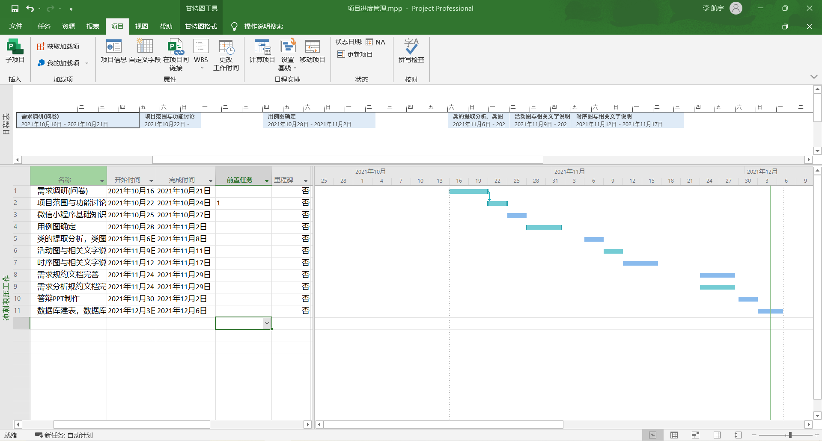

此外，我们定期统计评估我们的工作时间，生成燃尽图，进一步合理规划项目。

